Resolución del Pleno del Instituto de Transparencia, Acceso a la Información Pública y Protección de Datos Personales del Estado de México y Municipios, con domicilio en Metepec, Estado de México, de fecha cinco de marzo de dos mil veinte.

VISTO el expediente formado con motivo del recurso de revisión 10332/INFOEM/IP/RR/2019, interpuesto por una persona de manera anónima, en lo sucesivo EL RECURRENTE, en contra de la respuesta del Ayuntamiento de Tejupilco, en lo sucesivo EL SUJETO OBLIGADO, se procede a dictar la presente resolución con base en lo siguiente:
R E S U L T A N D O
I. En fecha veinticinco de noviembre de dos mil diecinueve, EL RECURRENTE presentó a través del Sistema de Acceso a la Información Mexiquense, en lo subsecuente EL SAIMEX ante EL SUJETO OBLIGADO, la solicitud de acceso a información pública, a la que se le asignó el número 00096/TEJUPIL/IP/2019, mediante la cual requirió lo siguiente:

Número de Solicitud | Contenido
00096/TEJUPIL/IP/2019 | “1.- QUIERO SABER SI SU AYUNTAMIENTO CUENTA CON LAS COMISIONES EDILICIAS, 2.-DE SER AFIRMATIVO QUIENES LA INTEGRAN Y CUALES SON, 3.- SOLICITO EL INFORME TRIMESTRAL DE DICHAS COMISIONES QUE DEBEN REALIZAR AL AYUNTAMIENTO Y QUE CONTENGA LAS ACTIVIDADES REALIZADAS, 4.- ACTAS DE LAS SESIONES Y 5.-LAS DIVERSAS GESTIONES A NIVEL MUNICIPAL, ESTATAL O FEDERAL QUE HAN REALIZADO LOS REGIDORES Y 6.-LAS ACTAS DE CABILDO EN DONDE QUEDARON ASENTADOS Y PRESENTADOS DICHOS INFORMES.”

II. Por su parte EL SUJETO OBLIGADO en fechas veintisiete, veintiocho y veintinueve de noviembre de dos mil diecinueve, solicitó a los Servidores Públicos Habilitados Competentes la información requerida en la solicitud de acceso a la información, tal como se desprende de la siguiente imagen:
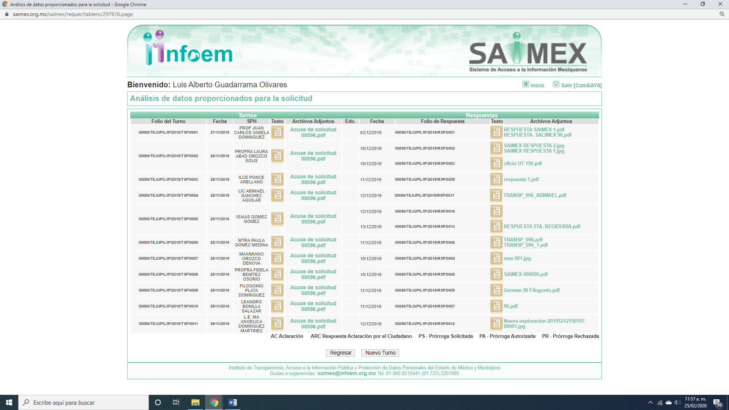
Cabe precisar que de una revisión a la página de IPOMEX del SUJETO OBLIGADO se encontró registro de los servidores públicos a los que se les requirió la solicitud de acceso a la información ostenta los cargos de Secretario del Ayuntamiento; así como del Primero al Décimo Regidor , como se muestra en las siguientes imagenes:
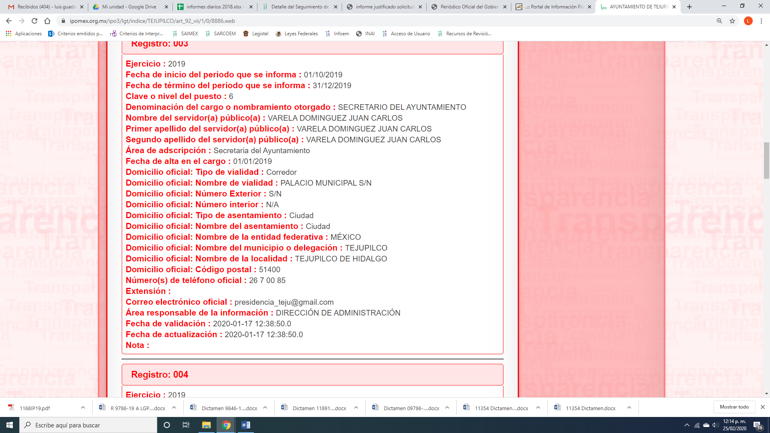
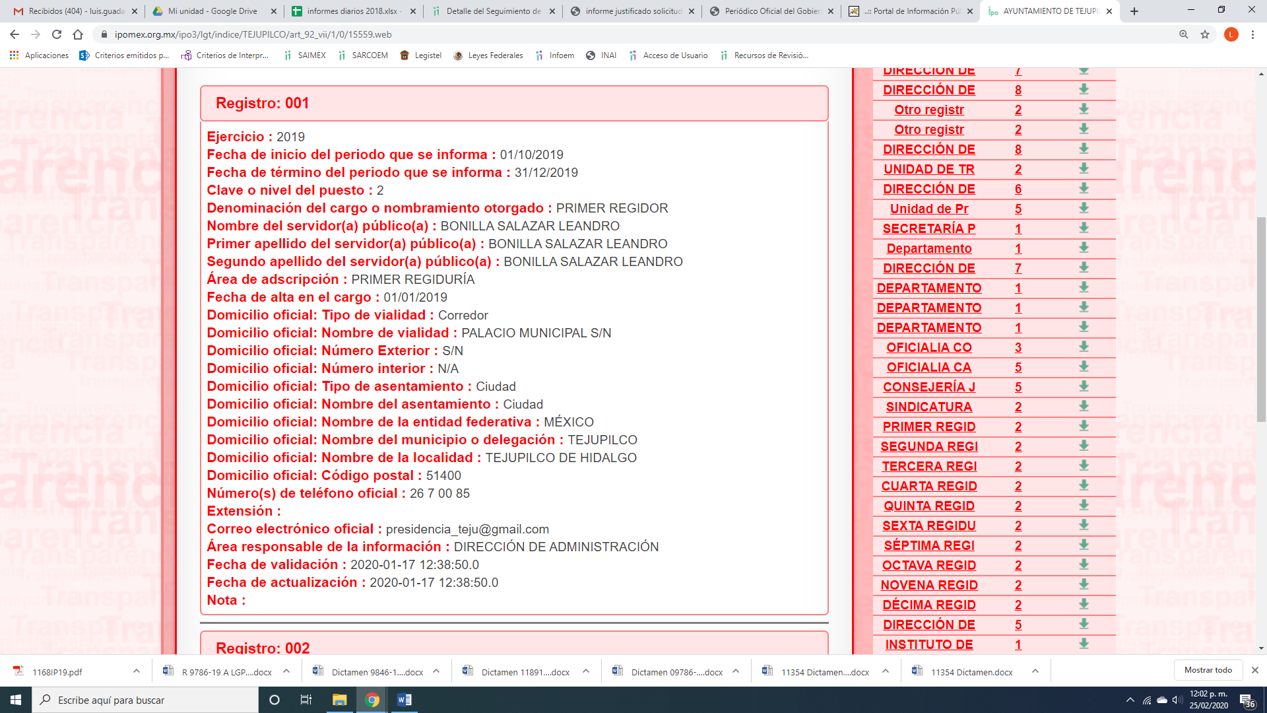
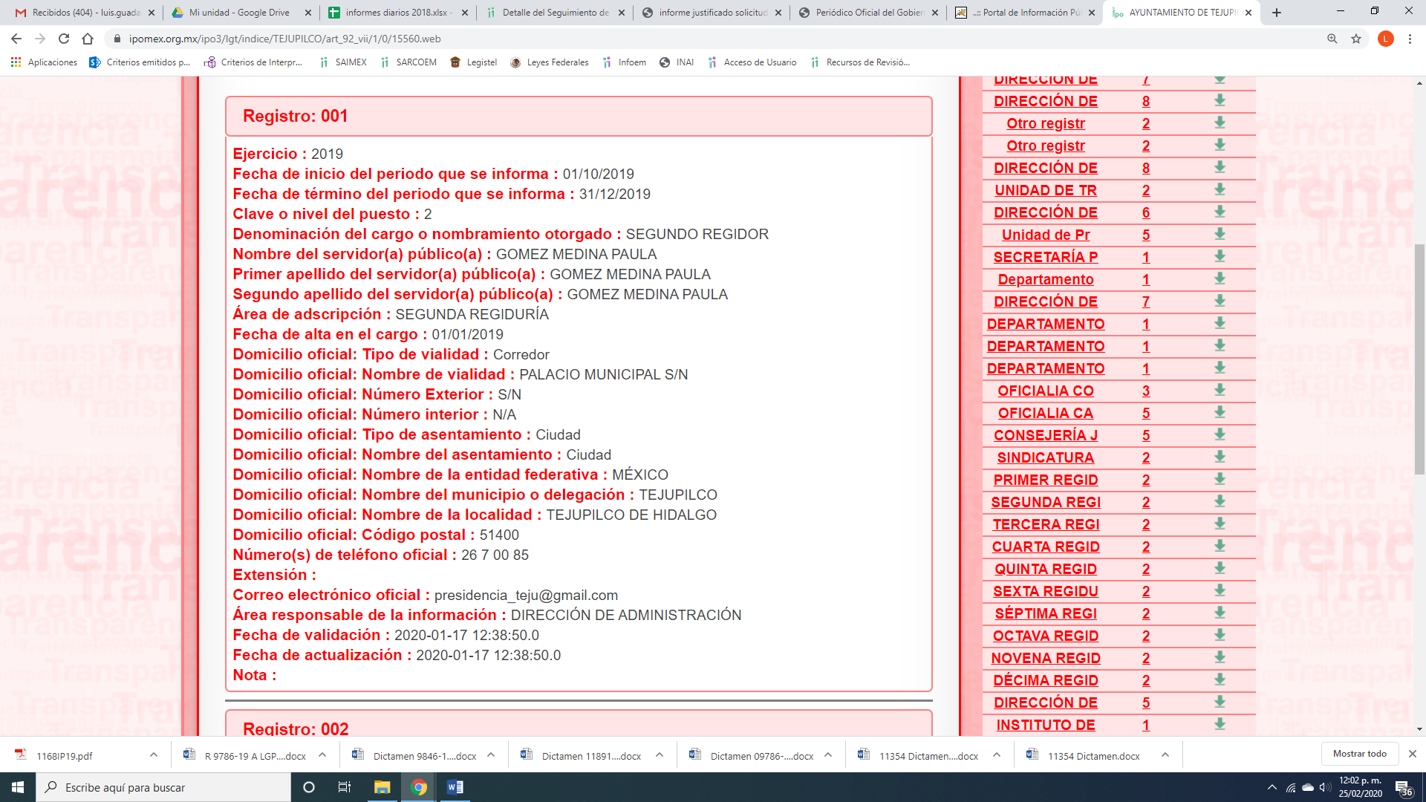
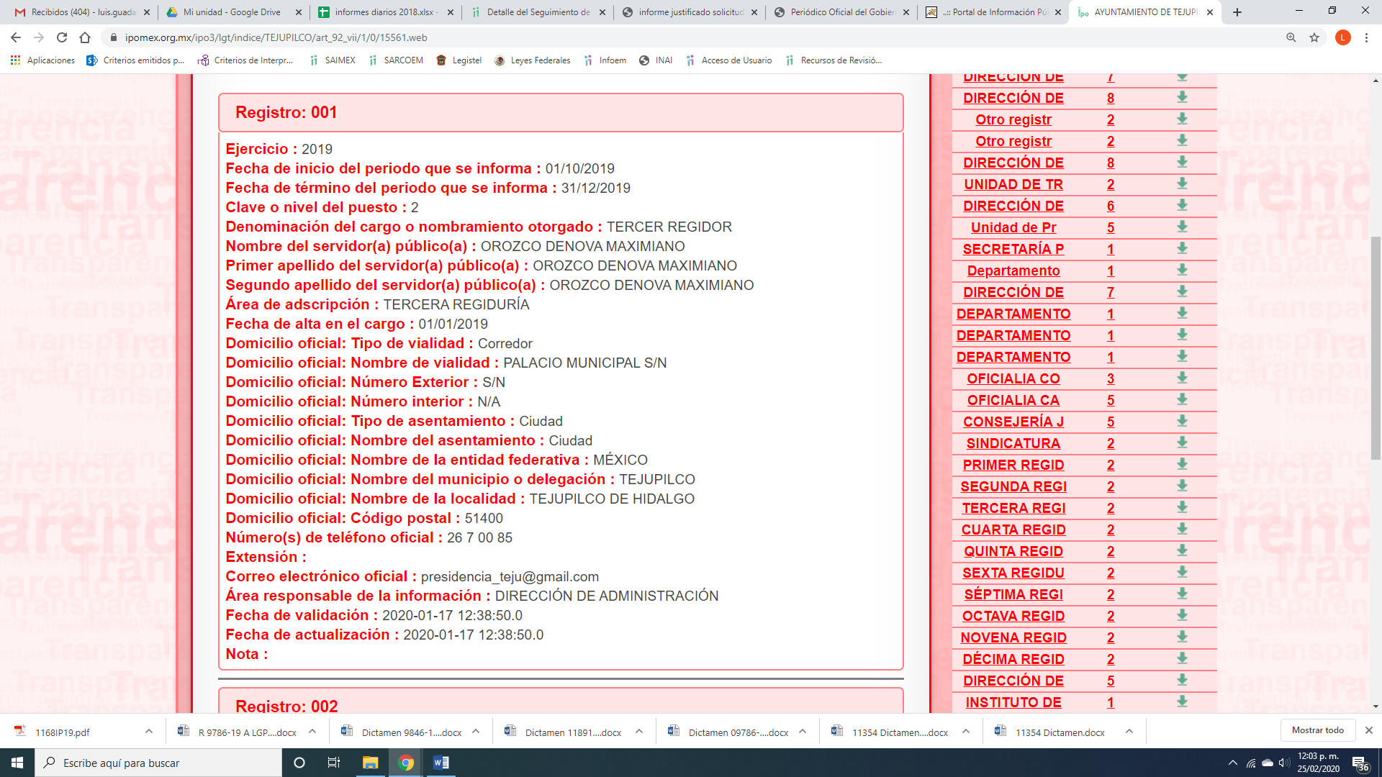
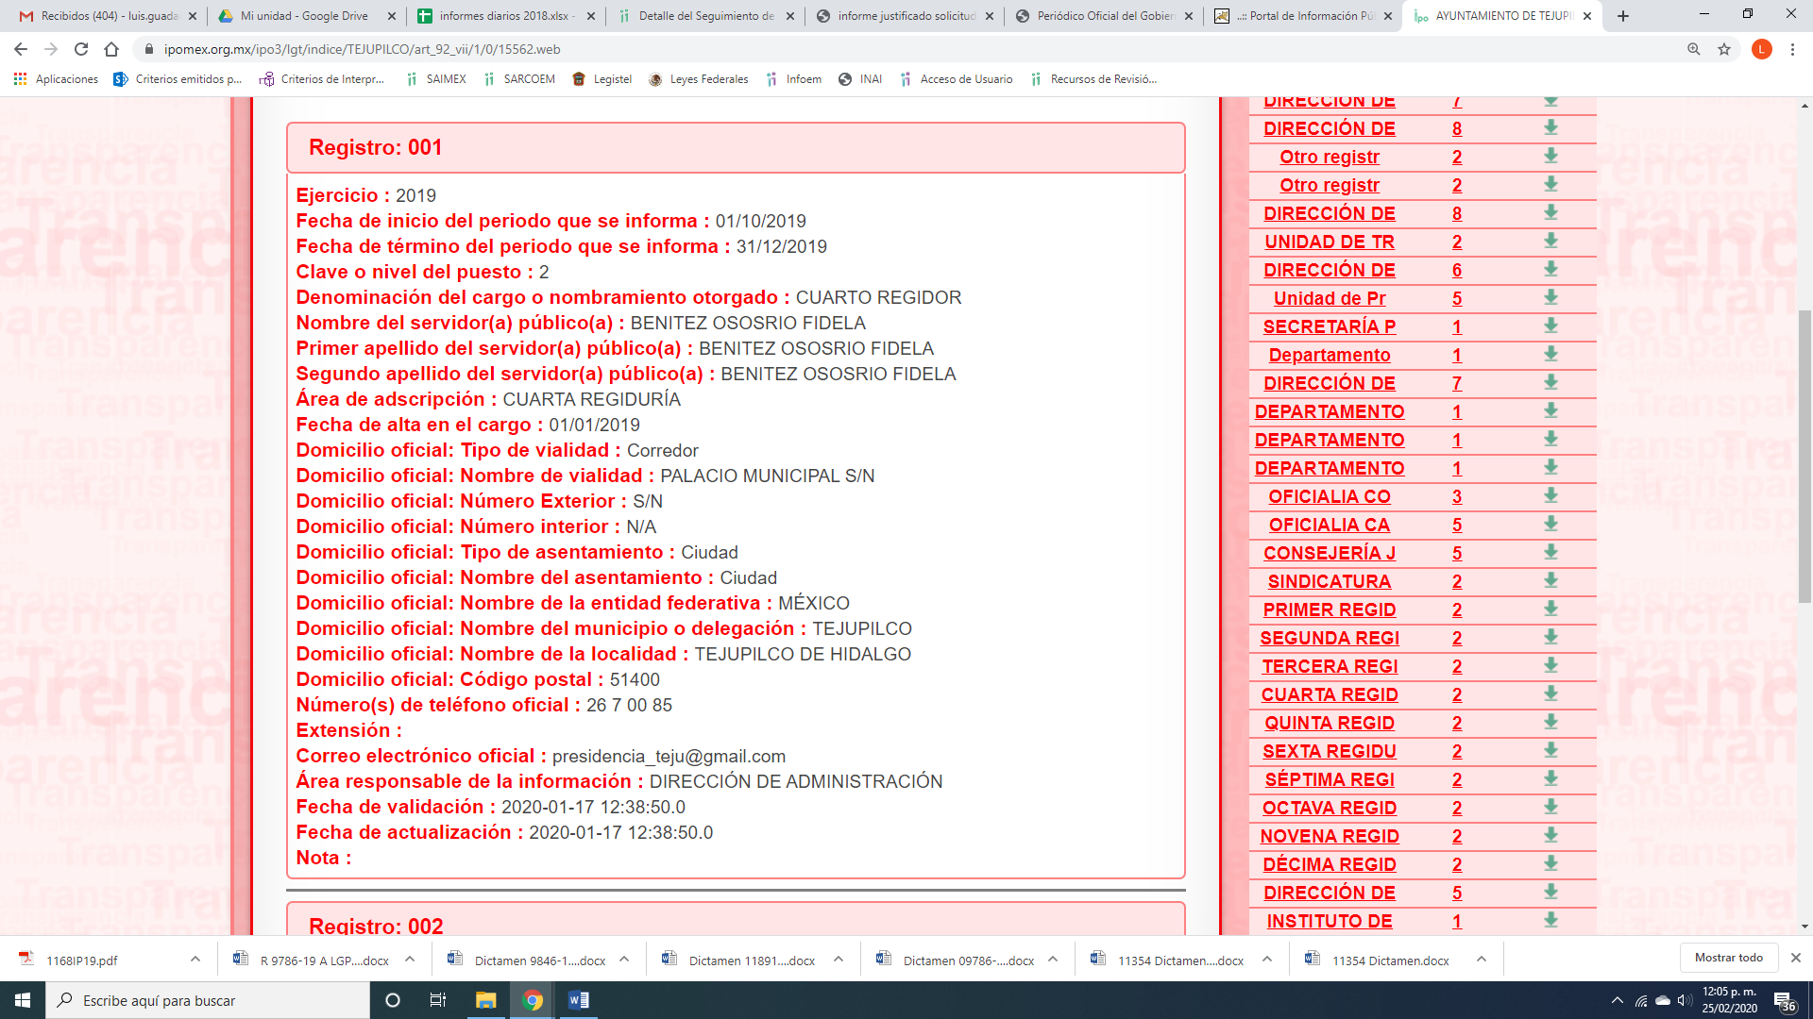
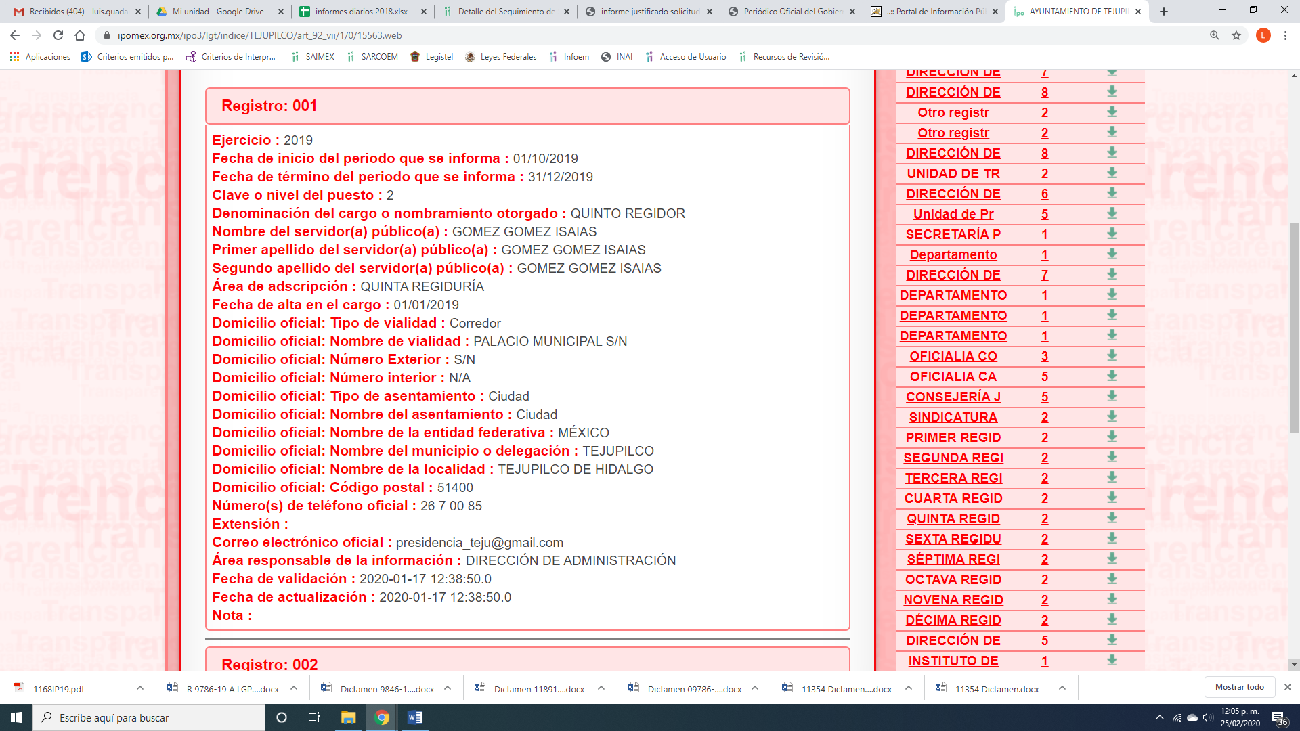
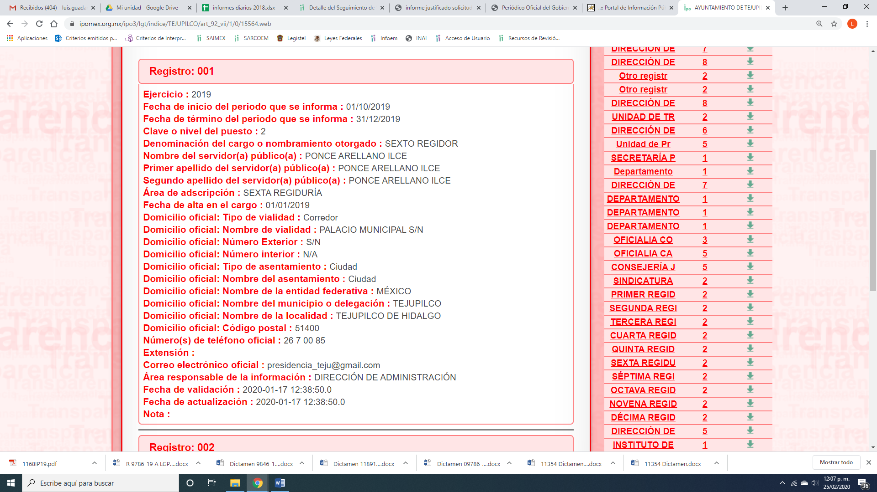
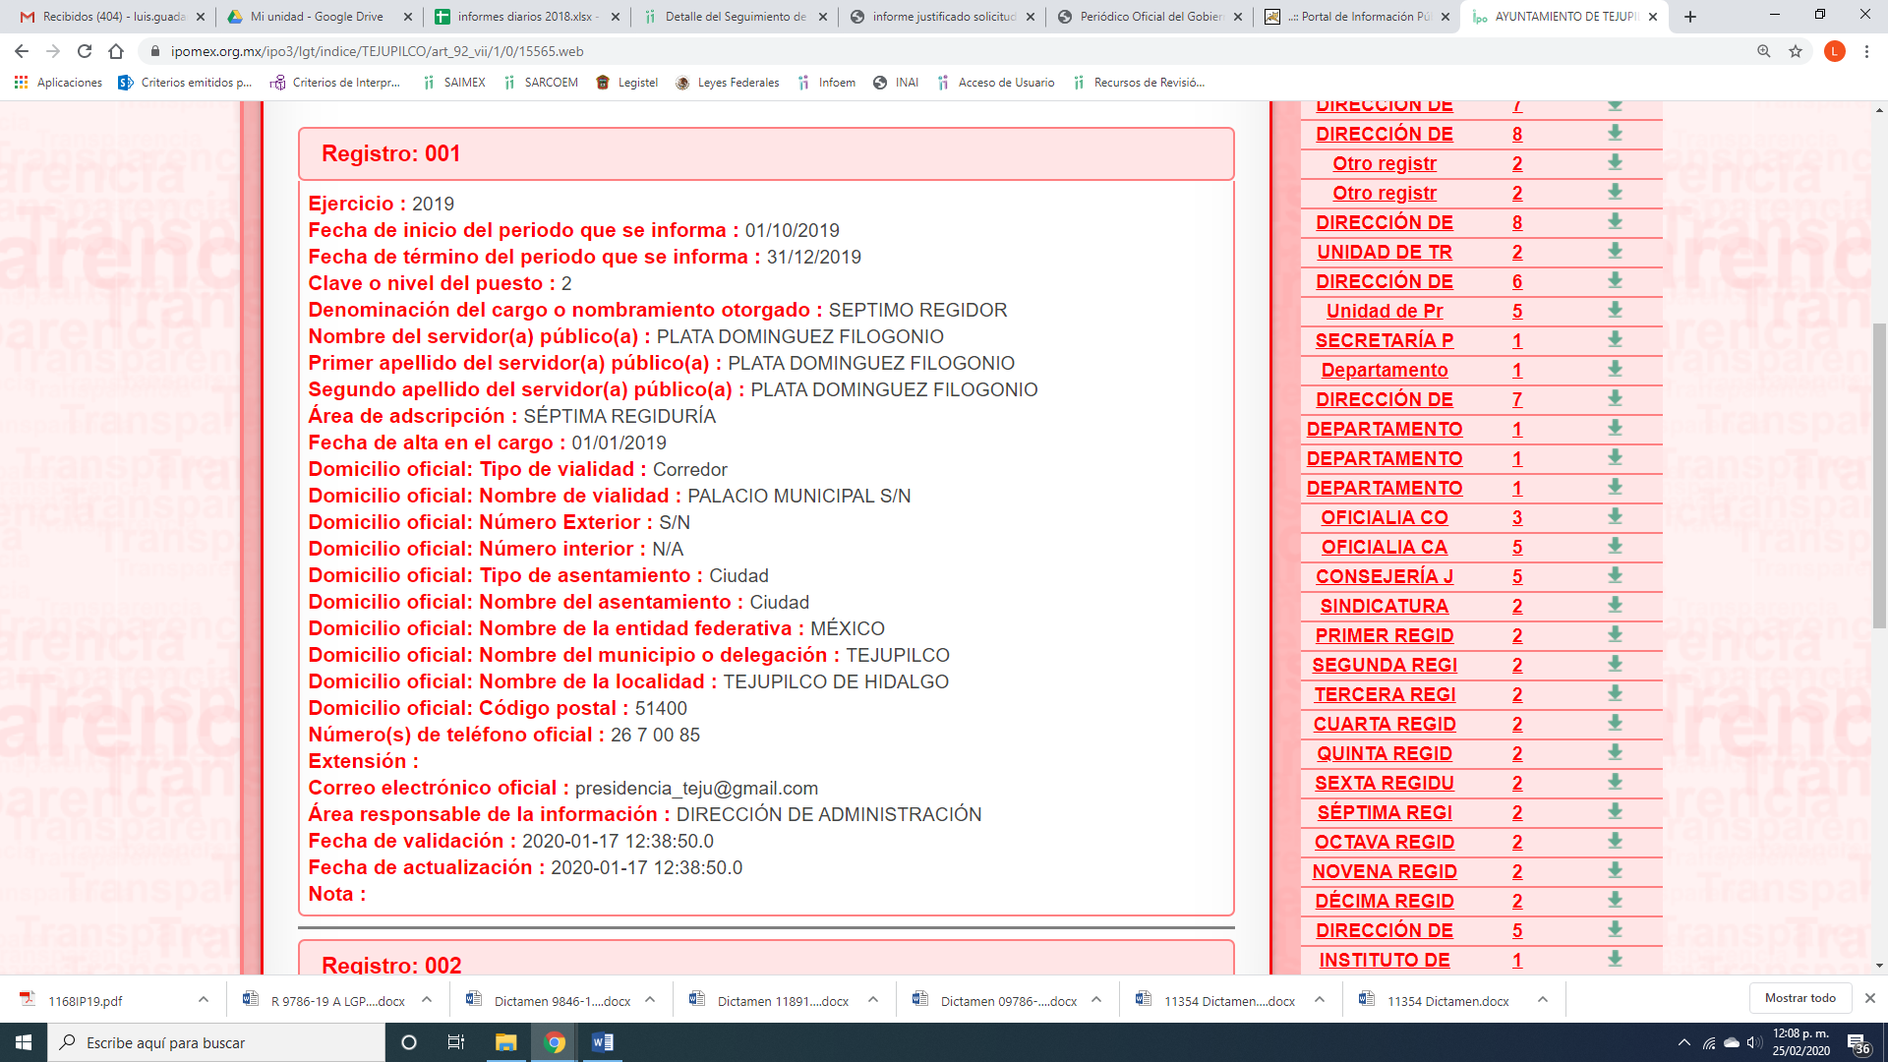
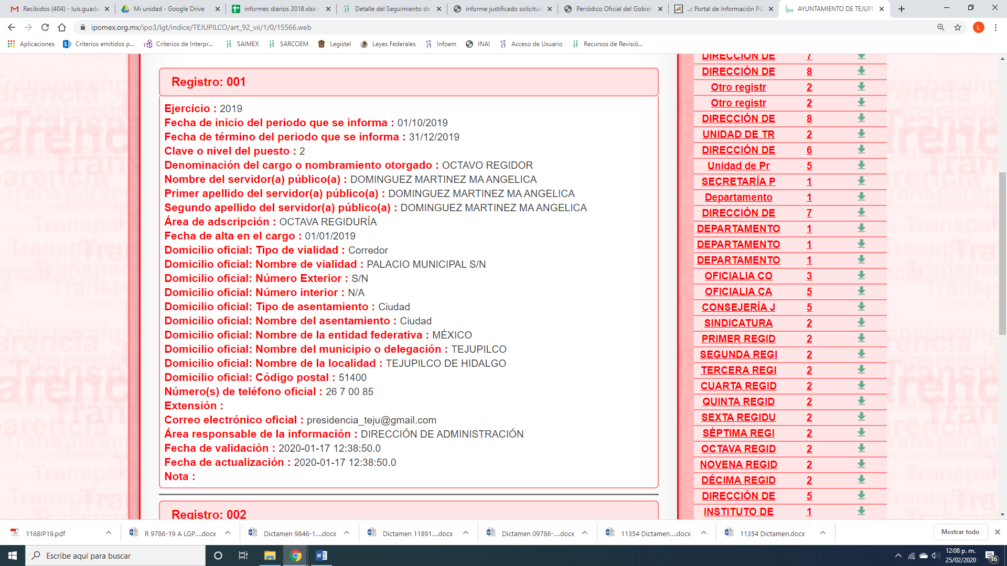
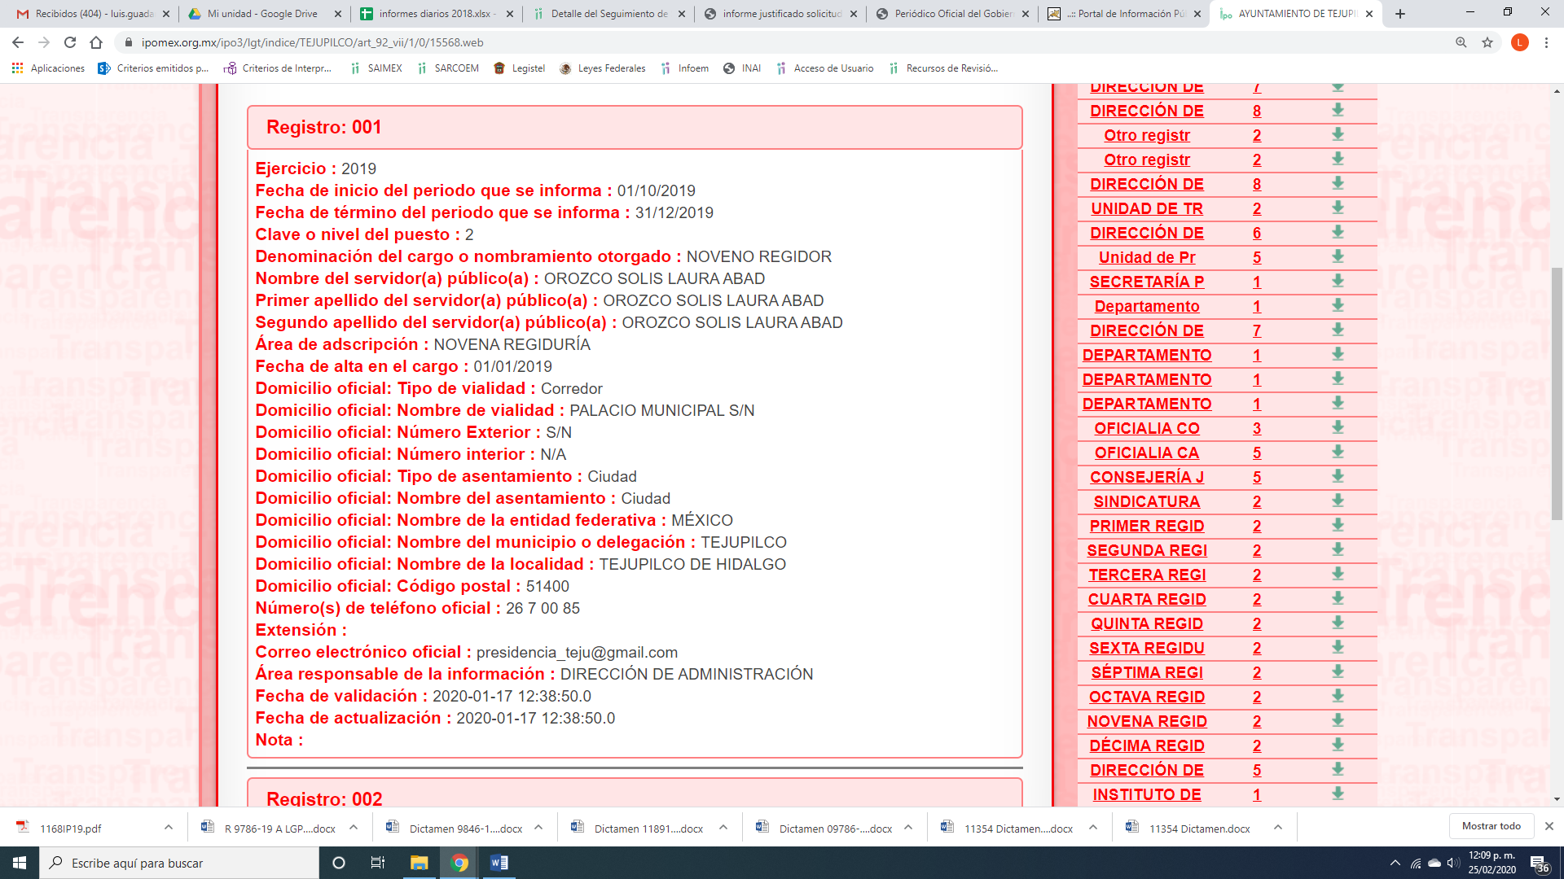
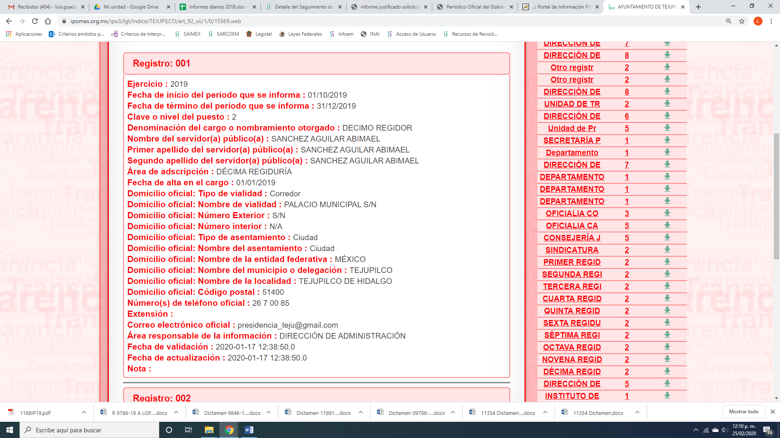
III. De las constancias que obran en EL SAIMEX, se advierte que en fecha dieciséis de diciembre de dos mil diecinueve, el SUJETO OBLIGADO dio respuesta a la solicitud de información, en los siguientes términos:
“Tejupilco, México a 16 de Diciembre de 2019
Nombre del solicitante:
Folio de la solicitud: 00096/TEJUPIL/IP/2019
En respuesta a la solicitud recibida, nos permitimos hacer de su conocimiento que con fundamento en el artículo 53, Fracciones: II, V y VI de la Ley de Transparencia y Acceso a la Información Pública del Estado de México y Municipios, le contestamos que:
TENGO A BIEN HACERLE LLEGAR COMO ANEXO AL PRESENTE COPIA DEL PUNTO DE CABILDO, EL CUAL FORMA PARTE DEL ACTA DE LA SESIÓN DE CABILDO No. 1, EXTRAORDINARIA No. 1, CELEBRADA EL DÍA 04 DE ENERO DEL PRESENTE AÑO, EN DONDE SE NOMBRAN EN EL PUNTO No. 1 DE LA ORDEN DEL DÍA: LAS COMISIONES EDILICIAS Y COMO SE CONFORMAN, CON RELACIÓN A LA INFORMACIÓN SOLICITADA DONDE SE DESPRENDEN DEL PUNTO No. 1 Y 2, LOS CUALES ME CORRESPONDE DAR RESPUESTA, DERIVADO DE QUE SE ENCUENTRAN EN RESGUARDO DE ESTA SECRETARÍA DICHA INFORMACIÓN. ATENTAMENTE: PROF. JUAN CARLOS VARELA DOMÍNGUEZ En respuesta a su solicitud con folio 00096/TEJUPIL/IP/2019 adjunto el siguiente documento. En respuesta a la solicitud , anexo un archivo. En respuesta a la solicitud con folio 00096/TEJUPIL/IP/2019 me permito informar el siguiente archivo adjunto, correspondiente a la Cuarta Regiduria. Anexo en archivo adjunto en pdf, la respuesta a la solicitud 0096/Tejupil/ip/2019, a cargo de la Segunda Regiduría del Ayuntamiento de Tejupilco, periodo 2019-2021. se adjunta respuesta a solicitud correspondiente a la primer regiduria en documento adjunto. En respuesta a la solicitud con folio: 00096/TEJUPIL/IP/2019 le adjunto el siguiente documento respondiendo a los puntos que a mi comisión me competen. Respuesta al Oficio No. 96. A continuación archivo adjunto... ANEXO EN ARCHIVO PDF LA RESPUESTA A LA SOLICITUD NO 00096/TEJUPIL/IP/2019 A CARGO DE LA QUINTA REGIDURÍA. ANEXO EN ARCHIVO PDF LA RESPUESTA A LA SOLICITUD NO. 00096/TEJUPIL/IP/2019, A CARGO DE LA DÉCIMA REGIDURÍA. respuesta a la solicitud con folio 00096/TEJUPIL/IP/2019 se da respuesta a la solicitud, tal y como cada área responsable de la misma dio respuesta
ATENTAMENTE
T.S.U. GERMAN VENCES VARELA”

Asimismo, anexó quince archivos electrónicos denominados RESPUESTA SAIMEX 1.pdf, RESPUESTA. SALIMEX 96.pdf, SAIMEX RESPUESTA 2.jpg, SAIMEX RESPUESTA 1.jpg, oficio UT 156.pdf, max 001.jpg, SAIMEX 000096.pdf, TRANSP_096.pdf, TRANSP_096_1.pdf, 96.pdf, respuesta 1.pdf, German 96 Filogonio.pdf, TRANSP_096_ABIMAEL.pdf, Nueva exploración-20191212150107-00001.jpg y RESPUESTA 5TA. REGIDURIA.pdf, los cuales no se insertan en obvio de repeticiones innecesarias, al ser del conocimiento de las partes, los cuales contienen las respuestas de los regidores a los que se les asignó una comisión, así como copia del Acta de Cabildo mediante el cual fueron asignadas las mismas, aunado a que serán materia de estudio en el apartado correspondiente.
IV. Inconforme con la respuesta, el dieciséis de diciembre de dos mil diecinueve EL RECURRENTE interpuso el recurso de revisión objeto del presente estudio, el cual fue registrado en EL SAIMEX y se le asignó el número de expediente
10332/INFOEM/IP/RR/2019, en el que señaló como acto impugnado y razones o motivos de inconformidad lo siguiente:
Número de Recurso | Acto Impugnado | Razones o motivos de inconformidad
10332/INFOEM/IP/RR/2019 | “INFORMES DE LAS COMISIONES EDILICIAS QUE DE ACUERDO A LA LEY ORGÁNICA MUNICIPAL DEL ESTADO DE MÉXICO DEBEN PRESENTAR EN SESIÓN ORDINARIA DE FORMA TRIMESTRAL, LAS ACTAS DE LAS SESIONES DE DICHA COMISIÓN, LAS GESTIONES QUE HAN REALIZADO A NIVEL, FEDERAL, ESTATAL Y/O MUNICIPAL” | “POR QUE SI ME ESTAN ANEXANDO UNA ACTA DE CABILDO CELEBRADA EL 04 DE ENERO EN DONDE SE CONFORMAN LAS COMISIONES EDILICIAS, ESTAS NO HAN FUNGIDO PUESTO EN LA LEY ORGÁNICA MUNICIPAL DEL ESTADO DE MÉXICO ESPECIFICA QUE DEBERÁN RENDIR UN INFORME EN UNA SESIÓN ORDINARIA DE FORMA TRIMESTRAL, EL HECHO DE QUE NO SE HAYA APROBADO EL REGLAMENTO INTERNO DE LAS COMISIONES NO EXIME DE SU RESPONSABILIDAD, PUESTO EN SU PAGINA DEL AYUNTAMIENTO EN UNA SESIÓN DE ENERO Y PUBLICADO POR GACETA nO. 4, LA CUAL SE LOCALIZA EN LAS SIGUIENTE LIGA http://cabildo.gobiernodetejupilco.mx/Home/Gacetas, CORRESPONDIENTE AL REGLAMENTO DE CABILDO EXISTE UN APARTADO CON RELACIÓN A LAS COMISIONES EDILICIAS EN SU CAPITULO SEXTO A PARTIR DEL ARTICULO 29 Y EN EL 33 Y 34 HABLA SOBRE SU INTEGRACIÓN Y SOBRE LAS REUNIONES Y PUNTUALIDAD DE LAS MISMAS, POR LO QUE AL EXISTIR EN GACETA EL MISMO FUE APROBADO EN ACTA DE CABILDO Y POR ENDE TIENEN CONOCIMIENTO SOBRE EL MISMO PUESTO QUE ES EL QUE LOS RIGE. EL DESCONOCIMIENTO DE LA LEY, NO EXIME SU CUMPLIMIENTO EN SUS FUNCIONES Y ATRIBUCIONES":”

V. El dieciséis de diciembre de dos mil diecinueve, el recurso de revisión de que se trata se envió electrónicamente al Instituto de Transparencia, Acceso a la Información Pública y Protección de Datos Personales del Estado de México y Municipios y con fundamento en el artículo 185, fracción I de la Ley de Transparencia y Acceso a la Información Pública del Estado de México y Municipios, se turnó, a través del SAIMEX, el recurso de revisión a la Comisionada EVA ABAID YAPUR, a efecto de que decretaran su admisión o desechamiento.
V. De las constancias de los expedientes electrónicos del SAIMEX, se desprende que el veinte de diciembre de dos mil diecinueve, se acordó la admisión a trámite del recurso de revisión que nos ocupa, así como la integración del expediente respectivo, mismo que se puso a disposición de las partes, para que en un plazo máximo de siete días hábiles conforme a lo dispuesto por el artículo 185 de la Ley de Transparencia y Acceso a la Información Pública del Estado de México y Municipios, manifestaran lo que a su derecho conviniera, a efecto de presentar pruebas y alegatos; así como para que EL SUJETO OBLIGADO rindiera su Informe Justificado respectivamente.

VI. En cumplimiento a lo anterior, de las constancias del expediente electrónico del SAIMEX, se observó que EL SUJETO OBLIGADO rindió el Informe Justificado, mediante el cual los diez regidores exponen su respuesta a la solicitud de acceso a la información pública; sin embargo, adjuntaron fotografías de las cuales se advierte datos personales que debió salvaguardar en aras de proteger los datos de las personas ahí contenidas, como son imágenes de menores de edad, así como de personas de las cuales se advierte no son servidores públicos, por lo que no se pone a la vista del particular.

Por su parte, EL RECURRENTE no realizó manifiestación alguna, ni presentó pruebas o alegatos que a su derecho convinieran.
VII. Una vez analizado el estado procesal que guarda el expediente, en fecha veinticinco de febrero de dos mil veinte, la Comisionada EVA ABAID YAPUR acordó el cierre de instrucción en el recurso de revisión, así como la remisión del expediente a efecto de ser resuelto, de conformidad con lo establecido en el artículo 185 fracciones VI y VIII de la Ley de Transparencia y Acceso a la Información Pública del Estado de México y Municipios;

VIII. En fecha veinticinco de febrero de dos mil veinte, con fundamento en el artículo 181 párrafo tercero de la Ley de Transparencia y Acceso a la Información Pública del Estado de México y Municipios, se determinó ampliar el plazo para emitir resolución por un periodo de quince días hábiles; y

C O N S I D E R A N D O

PRIMERO. Competencia. Este Instituto de Transparencia, Acceso a la Información Pública y Protección de Datos Personales del Estado de México y Municipios, es competente para conocer y resolver el presente recurso, conforme a lo dispuesto en los artículos 6, Letra A de la Constitución Política de los Estados Unidos Mexicanos; 5, párrafos vigésimo segundo, vigésimo tercero y vigésimo cuarto, fracciones IV y V de la Constitución Política del Estado Libre y Soberano de México; 1, 2, fracción II, 13, 29, 36, fracciones I y II, 176, 178, 179, 181, párrafo tercero y 185 de la Ley de Transparencia y Acceso a la Información Pública del Estado de México y Municipios; y 9, fracciones I y XXIV y 11 del Reglamento Interior del Instituto de Transparencia, Acceso a la Información Pública y Protección de Datos Personales del Estado de México y Municipios; toda vez que se trata de un recurso de revisión interpuestos por un Ciudadano en términos de la Ley de la materia.

SEGUNDO. Interés. El recurso de revisión fue interpuesto por parte legítima, en atención a que presentado por EL RECURRENTE, quien es la misma persona que formuló la solicitud de acceso a la información pública al SUJETO OBLIGADO.

TERCERO. Oportunidad. El recurso de revisión fue interpuesto dentro del plazo de quince días hábiles contados a partir del día siguiente al en que EL RECURRENTE tuvo conocimiento de las respuestas impugnadas, tal y como lo prevé el artículo 178 de la Ley de Transparencia y Acceso a la Información Pública del Estado de México y Municipios, que establece:

“Artículo 178. El solicitante podrá interponer, por sí mismo o a través de su representante, de manera directa o por medios electrónicos, recurso de revisión ante el Instituto o ante la Unidad de Transparencia que haya conocido de la solicitud dentro de los quince días hábiles, siguientes a la fecha de la notificación de la respuesta.
A falta de respuesta del sujeto obligado, dentro de los plazos establecidos en esta Ley, a una solicitud de acceso a la información pública, el recurso podrá ser interpuesto en cualquier momento, acompañado con el documento que pruebe la fecha en que presentó la solicitud.
En el caso de que se interponga ante la Unidad de Transparencia, ésta deberá remitir el recurso de revisión al Instituto a más tardar al día siguiente de haberlo recibido.”

Para efecto, se actualiza la hipótesis prevista en el precepto legal antes citado, en atención a que la respuesta impugnada en el recurso de revisión 10332/INFOEM/IP/RR/2019, fue notificada al RECURRENTE el dieciséis de diciembre de dos mil diecinueve, por lo que, el plazo para presentar el recurso de revisión transcurrió del diecisiete de diciembre de dos mil diecinueve al veintidós de enero de dos mil veinte; sin contemplar en el cómputo los días veintiuno y veintidós de diciembre de dos mil diecinueve; once, doce, dieciocho y diecinueve de enero de dos mil veinte, por corresponder a sábados y domingos considerados como días inhábiles; en términos del artículo 3, fracción X de la Ley de Transparencia y Acceso a la Información Pública del Estado de México y Municipios; así como del veintitrés de diciembre de dos mil diecinueve al siete de enero de dos mil veinte, por corresponder al segundo periodo vacacional.
En ese tenor, se advierte que EL RECURRENTE presentó el medio de impugnación al rubro anotado, el mismo día en que se le notificó la respuesta impugnada, es decir, el dieciséis de diciembre de dos mil diecinueve; no obstante lo anterior, ello no implica que su interposición sea extemporánea, en atención a que si bien el artículo 178 de la Ley de Transparencia y Acceso a la Información Pública del Estado de México y Municipios, establece que los recursos de revisión se han de promover dentro de los quince días hábiles siguientes en que EL RECURRENTE tenga conocimiento de las respuestas impugnadas, no prohíbe que se presenten el mismo día en que les sea notificada; es decir, no indica que de presentarse el recurso de revisión el mismo día de su notificación, éste resulte extemporáneo.

En apoyo a lo anterior, resulta aplicable por analogía la Jurisprudencia número 1a./J. 41/2015 (10a.), Décima época, sustentada por la Primera Sala de la Suprema Corte de Justicia de la Nación, visible en la página 569, libro 19, tomo I, de la Gaceta del Semanario Judicial de la Federación, del mes de junio de 2015, cuyo rubro y texto esgrimen:

“RECURSO DE RECLAMACIÓN. SU INTERPOSICIÓN NO ES EXTEMPORÁNEA SI SE REALIZA ANTES DE QUE INICIE EL PLAZO PARA HACERLO. Conforme al artículo 104, párrafo segundo, de la Ley de Amparo, el recurso de reclamación podrá interponerse por cualquiera de las partes, por escrito, dentro del término de tres días siguientes al en que surta efectos la notificación de la resolución impugnada. Ahora bien, dicho numeral sólo refiere que el aludido medio de defensa no puede hacerse valer después de tres días, por tanto, no impide que el escrito correspondiente se presente antes de iniciado ese término. De ahí que si dicho recurso se interpone antes de que inicie el plazo para hacerlo, su presentación no es extemporánea.

Recurso de reclamación 953/2013. 9 de abril de 2014. Cinco votos de los Ministros Arturo Zaldívar Lelo de Larrea, José Ramón Cossío Díaz, Alfredo Gutiérrez Ortiz Mena, Olga Sánchez Cordero de García Villegas y Jorge Mario Pardo Rebolledo. Ponente: Arturo Zaldívar Lelo de Larrea. Secretaria: Carmina Cortés Rodríguez.

Recurso de reclamación 1067/2014. Raúl Rodríguez Cervantes. 28 de enero de 2015. Cinco votos de los Ministros Arturo Zaldívar Lelo de Larrea, José Ramón Cossío Díaz, Jorge Mario Pardo Rebolledo, Olga Sánchez Cordero de García Villegas y Alfredo Gutiérrez Ortiz Mena. Ponente: Alfredo Gutiérrez Ortiz Mena. Secretaria: Cecilia Armengol Alonso.

Recurso de reclamación 895/2014. 18 de febrero de 2015. Cinco votos de los Ministros Arturo Zaldívar Lelo de Larrea, José Ramón Cossío Díaz, Jorge Mario Pardo Rebolledo, Olga Sánchez Cordero de García Villegas y Alfredo Gutiérrez Ortiz Mena. Ponente: José Ramón Cossío Díaz. Secretario: Rodrigo Montes de Oca Arboleya.

Recurso de reclamación 1164/2014. Paula Abascal Valdez. 18 de febrero de 2015. Cinco votos de los Ministros Arturo Zaldívar Lelo de Larrea, José Ramón Cossío Díaz, Jorge Mario Pardo Rebolledo, Olga Sánchez Cordero de García Villegas y Alfredo Gutiérrez Ortiz Mena. Ponente: José Ramón Cossío Díaz. Secretaria: Lorena Goslinga Remírez.

Recurso de reclamación 1231/2014. 18 de marzo de 2015. Cinco votos de los Ministros Arturo Zaldívar Lelo de Larrea, José Ramón Cossío Díaz, Jorge Mario Pardo Rebolledo, Olga Sánchez Cordero de García Villegas y Alfredo Gutiérrez Ortiz Mena. Ponente: Arturo Zaldívar Lelo de Larrea. Secretario: Saúl Armando Patiño Lara.”

En ese tenor, si el recurso de revisión que nos ocupa, se interpuso en fecha dieciséis de diciembre de dos mil diecinueve, éste se encuentra dentro del margen temporal previsto en el precepto legal y, por tanto, es oportuno.

CUARTO. Procedibilidad. Esta Ponencia considera importante abordar el análisis de los requisitos de procedibilidad de los recursos de revisión, así que, el artículo 180 de la Ley de Transparencia y Acceso a la Información Pública del Estado de México y Municipios, establece lo siguiente:
Artículo 180. El recurso de revisión contendrá:
I. El sujeto obligado ante la cual se presentó la solicitud;
II. El nombre del solicitante que recurre o de su representante y, en su caso, del tercero interesado, así como la dirección o medio que señale para recibir notificaciones;
III. El número de folio de respuesta de la solicitud de acceso;
IV. La fecha en que fue notificada la respuesta al solicitante o tuvo conocimiento del acto reclamado, o de presentación de la solicitud, en caso de falta de respuesta;
V. El acto que se recurre;
VI. Las razones o motivos de inconformidad;
VII. La copia de la respuesta que se impugna y, en su caso, de la notificación correspondiente, en el caso de respuesta de la solicitud; y
VIII. Firma del recurrente, en su caso, cuando se presente por escrito, requisito sin el cual se dará trámite al recurso.
Adicionalmente, se podrán anexar las pruebas y demás elementos que considere procedentes someter a juicio del Instituto.
En ningún caso será necesario que el particular ratifique el recurso de revisión interpuesto.
En caso de que el recurso se interponga de manera electrónica no será indispensable que contengan los requisitos establecidos en las fracciones II, IV, VII y VIII.
(Énfasis añadido)
En principio, de una interpretación del artículo transcrito se observa que los requisitos que deberán contener los recursos de revisión; sobre el particular, de la revisión de los expedientes electrónicos del SAIMEX se desprende que la parte solicitante y ahora RECURRENTE, en ejercicio de su derecho de acceso a la información pública, no proporcionó un nombre completo que lo hiera identificable sino por el contrario refirió un seudónimo; por lo que, no se tiene certeza sobre su identidad, lo que en estricto sentido, provoca que no se colmen los requisitos establecidos en el citado artículo 180 de la Ley de Transparencia.
Empero lo anterior, debe destacarse que el artículo 15 de Ley de Transparencia y Acceso a la Información Pública del Estado de México y Municipios prevé que, toda persona tendrá acceso a la información sin necesidad de acreditar interés alguno o justificar su utilización, de lo que se infiere que para el ejercicio del derecho de acceso a la información pública, el nombre no es un requisito sine qua non para que los particulares ejerzan el derecho de acceso a la información pública, pues por el contrario la Ley de la materia prevé en su artículo 155, párrafo segundo la posibilidad de que las solicitudes de información sean anónimas, al utilizar un nombre incompleto o, inclusive un seudónimo.
Correlativo a ello, cabe mencionar que los artículos 6, Apartado A, fracciones I, III, V y VI de la Constitución Política de los Estados Unidos Mexicanos y 5 párrafos vigésimo segundo, vigésimo tercero y vigésimo cuarto fracciones I y III de la Constitución Política del Estado Libre y Soberano de México, garantizan el ejercicio del derecho de acceso a la información pública, toda vez que disponen que toda persona sin necesidad de acreditar interés alguno o justificar su utilización, tendrá acceso gratuito a la información pública; preceptos cuyo texto y sentido literal es el siguiente:
Constitución Política de los Estados Unidos Mexicanos
“Artículo 6o. La manifestación de las ideas no será objeto de ninguna inquisición judicial o administrativa, sino en el caso de que ataque a la moral, la vida privada o los derechos de terceros, provoque algún delito, o perturbe el orden público; el derecho de réplica será ejercido en los términos dispuestos por la ley. El derecho a la información será garantizado por el Estado.
Toda persona tiene derecho al libre acceso a información plural y oportuna, así como a buscar, recibir y difundir información e ideas de toda índole por cualquier medio de expresión.
Para efectos de lo dispuesto en el presente artículo se observará lo siguiente:
A. Para el ejercicio del derecho de acceso a la información, la Federación, los Estados y el Distrito Federal, en el ámbito de sus respectivas competencias, se regirán por los siguientes principios y bases:
I. Toda la información en posesión de cualquier autoridad, entidad, órgano y organismo de los Poderes Ejecutivo, Legislativo y Judicial, órganos autónomos, partidos políticos, fideicomisos y fondos públicos, así como de cualquier persona física, moral o sindicato que reciba y ejerza recursos públicos o realice actos de autoridad en el ámbito federal, estatal y municipal, es pública y sólo podrá ser reservada temporalmente por razones de interés público y seguridad nacional, en los términos que fijen las leyes. En la interpretación de este derecho deberá prevalecer el principio de máxima publicidad. Los sujetos obligados deberán documentar todo acto que derive del ejercicio de sus facultades, competencias o funciones, la ley determinará los supuestos específicos bajo los cuales procederá la declaración de inexistencia de la información.
…
III. Toda persona, sin necesidad de acreditar interés alguno o justificar su utilización, tendrá acceso gratuito a la información pública, a sus datos personales o a la rectificación de éstos.
…
V. Los sujetos obligados deberán preservar sus documentos en archivos administrativos actualizados y publicarán, a través de los medios electrónicos disponibles, la información completa y actualizada sobre el ejercicio de los recursos públicos y los indicadores que permitan rendir cuenta del cumplimiento de sus objetivos y de los resultados obtenidos.
VI. Las leyes determinarán la manera en que los sujetos obligados deberán hacer pública la información relativa a los recursos públicos que entreguen a personas físicas o morales.”
…
La ley establecerá aquella información que se considere reservada o confidencial.
Constitución Política del Estado Libre y Soberano de México
“Artículo 5. …
…
El derecho a la información será garantizado por el Estado. La ley establecerá las previsiones que permitan asegurar la protección, el respeto y la difusión de este derecho.
Para garantizar el ejercicio del derecho de transparencia, acceso a la información pública y protección de datos personales, los poderes públicos y los organismos autónomos, transparentarán sus acciones, en términos de las disposiciones aplicables, la información será oportuna, clara, veraz y de fácil acceso.
Este derecho se regirá por los principios y bases siguientes:
I. Toda la información en posesión de cualquier autoridad, entidad, órgano y organismos de los Poderes Ejecutivo, Legislativo y Judicial, órganos autónomos, partidos políticos, fideicomisos y fondos públicos estatales y municipales, así como del gobierno y de la administración pública municipal y sus organismos descentralizados, asimismo de cualquier persona física, jurídica colectiva o sindicato que reciba y ejerza recursos públicos o realice actos de autoridad en el ámbito estatal y municipal, es pública y sólo podrá ser reservada temporalmente por razones previstas en la Constitución Política de los Estados Unidos Mexicanos de interés público y seguridad, en los términos que fijen las leyes. En la interpretación de este derecho deberá prevalecer el principio de máxima publicidad. Los sujetos obligados deberán documentar todo acto que derive del ejercicio de sus facultades, competencias o funciones, la ley determinará los supuestos específicos bajo los cuales procederá la declaración de inexistencia de la información.
…
III. Toda persona, sin necesidad de acreditar interés alguno o justificar su utilización, tendrá acceso gratuito a la información pública, a sus datos personales o a la rectificación de éstos.”
(Énfasis añadido)
Por otra parte, del contenido del artículo 1 de la Constitución Política de los Estados Unidos Mexicanos, se destaca lo siguiente:
“Artículo 1o. En los Estados Unidos Mexicanos todas las personas gozarán de los derechos humanos reconocidos en esta Constitución y en los tratados internacionales de los que el Estado Mexicano sea parte, así como de las garantías para su protección, cuyo ejercicio no podrá restringirse ni suspenderse, salvo en los casos y bajo las condiciones que esta Constitución establece.
Las normas relativas a los derechos humanos se interpretarán de conformidad con esta Constitución y con los tratados internacionales de la materia favoreciendo en todo tiempo a las personas la protección más amplia.
Todas las autoridades, en el ámbito de sus competencias, tienen la obligación de promover, respetar, proteger y garantizar los derechos humanos de conformidad con los principios de universalidad, interdependencia, indivisibilidad y progresividad. En consecuencia, el Estado deberá prevenir, investigar, sancionar y reparar las violaciones a los derechos humanos, en los términos que establezca la ley.”
(Énfasis añadido)
En esa virtud, de una interpretación sistemática, armónica y progresiva del derecho humano de acceso a la información pública se reitera que toda persona, sin necesidad de acreditar interés alguno o justificar su utilización, deberá tener acceso a la información pública, es decir, dicho derecho fundamental exime a quien lo ejerce, de acreditar su legitimación en la causa o su interés en el asunto, lo que permite la posibilidad de que inclusive, la solicitud de acceso a la información pueda ser anónima o no contener un nombre que identifique al solicitante o que permita tener certeza sobre su identidad.
Robustece lo anterior, el Criterio 6/2014 del entonces Instituto Federal de Acceso a la Información y Protección de Datos (IFAI) hoy Instituto Nacional de Transparencia, Acceso a la Información y Protección de Datos Personales (INAI), el cual se reproduce para una mayor referencia:
“Acceso a información gubernamental. No debe condicionarse a que el solicitante acredite su personalidad, demuestre interés alguno o justifique su utilización. De conformidad con lo dispuesto en los artículos 6o., apartado A, fracción III de la Constitución Política de los Estados Unidos Mexicanos, y 1º, 2º, 4º y 40 de la Ley Federal de Transparencia y Acceso a la Información Pública Gubernamental, la respuesta a una solicitud de acceso a información y entrega de la misma, no debe estar condicionada a que el particular acredite su personalidad, demuestre interés alguno o justifique su utilización, en virtud de que los sujetos obligados no deben requerir al solicitante mayores requisitos que los establecidos en la Ley. En este sentido, las dependencias y entidades, sólo deberán asegurarse de que, en su caso, se haya cubierto el pago de reproducción y envío de la información, mediante la exhibición del recibo correspondiente.
Resoluciones
• RDA 5275/13. Interpuesto en contra de la Secretaría de la Defensa Nacional. Comisionado Ponente Ángel Trinidad Zaldívar.
• RDA 2937/13. Interpuesto en contra de LICONSA, S.A. de C.V. Comisionado. Ponente Gerardo Laveaga Rendón.
• RDA 3609/12. Interpuesto en contra de la Secretaría de Educación Pública. Comisionada Ponente Sigrid Arzt Colunga.
• RDA 3361/12. Interpuesto en contra del Servicio de Administración Tributaria. Comisionada Ponente María Elena Pérez-Jaén Zermeño.
• RDA 0563/12. Interpuesto en contra de la Secretaría de la Función Pública. Comisionada Ponente Jacqueline Peschard Mariscal.” (SIC)
En ese orden de ideas, se estima que el requerimiento relativo al nombre como presupuesto de procedibilidad, podría limitar el ejercicio del derecho de acceso a la información pública, debido a que, el hecho de solicitar la identificación del hoy RECURRENTE a través de dicho dato personal, en ciertos extremos se equipara a una exigencia acerca de su interés o justificación de su utilización, lo que materialmente haría nugatorio un derecho fundamental.
Aunado a ello, para el estudio de la materia sobre la que se resuelve el presente recurso de revisión, resulta intrascendente conocer el nombre de la persona que lo hubiere promovido, en virtud de que tanto la Constitución Federal, como la Constitución Política del Estado Libre y Soberano de México, reconocen la prerrogativa de los individuos para que no resulte necesario la acreditación de un interés o justificar la utilización de la información; por lo que, resulta ocioso realizar dicho análisis, en la inteligencia de que se limitaría el ejercicio de un derecho humano, como el derecho de acceso a la información pública, por una cuestión procedimental.
Asimismo, se estima que el requisito relativo al nombre del solicitante no constituye un presupuesto indispensable de procedibilidad de los recursos de revisión, en términos de los artículos 25 de la Convención Americana de Derechos Humanos, 1, párrafos segundo y tercero, 6 apartado A, fracciones III y IV de la Constitución Política de los Estados Unidos Mexicanos y 5, párrafo vigésimo segundo de la Constitución Política del Estado Libre y Soberano de México, debido a que el acceso a la información pública es un derecho humano que no requiere legitimación en la causa, sino que únicamente basta con que se encuentre legitimado en el procedimiento de recurso de revisión, circunstancia que se acredita en las constancias electrónicas del expediente, de las que se desprende que EL RECURRENTE, es la misma persona que realizó la solicitud de acceso a la información pública que ahora se impugna.
En adición a lo anterior, el propio artículo 180 en su último párrafo establece que cuando el recurso se interponga de manera electrónica no será indispensable que contenga determinados requisitos, entre ellos, el nombre del hoy RECURRENTE, por lo que en el presente caso, al haber sido presentado el recurso de revisión vía SAIMEX, dicho requisito resulta innecesario.

QUINTO. Estudio y resolución del asunto. Una vez determinada la vía sobre la que versará el presente recurso y previa revisión del expediente electrónico, se advierte que EL RECURRENTE solicitó del SUJETO OBLIGADO, vía EL SAIMEX, que le proporcionara lo siguiente:
1.- Quiero saber si su ayuntamiento cuenta con las comisiones edilicias,
2.-De ser afirmativo quienes la integran y cuáles son,
3.- Solicito el informe trimestral de dichas comisiones que deben realizar al ayuntamiento y que contenga las actividades realizadas,
4.- Actas de las sesiones,
5.-Las diversas gestiones a nivel municipal, estatal o federal que han realizado los regidores, y
6.-Las actas de cabildo en donde quedaron asentados y presentados dichos informes.

Bajo lo cual, EL SUJETO OBLIGADO en respuesta le adjuntó diez archivos electrónico los cuales contienen la respuesta de los regidores a los que se les asignó una comisión, así como copia del Acta de Cabildo mediante el cual fueron asignadas las mismas como se inserta a continuación:

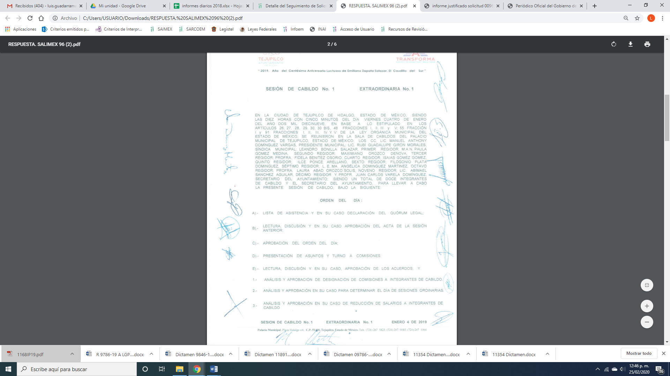



Aunado a lo anterior, y por economía procesal, los regidores contestaron en los mimos términos que en virtud de que no se había aprobado el reglamento interior de las comisiones, no se han llevado a cabo sesiones y por consiguiente no han generado actas ni presentado reportes trimestrales en las sesiones de cabildo.

De lo anterior, es que el particular se inconforma y menciona como acto impugnado “INFORMES DE LAS COMISIONES EDILICIAS QUE DE ACUERDO A LA LEY ORGÁNICA MUNICIPAL DEL ESTADO DE MÉXICO DEBEN PRESENTAR EN SESIÓN ORDINARIA DE FORMA TRIMESTRAL, LAS ACTAS DE LAS SESIONES DE DICHA COMISIÓN, LAS GESTIONES QUE HAN REALIZADO A NIVEL, FEDERAL, ESTATAL Y/O MUNICIPAL” y señaló como razones y motivos de inconformidad que “POR QUE SI ME ESTAN ANEXANDO UNA ACTA DE CABILDO CELEBRADA EL 04 DE ENERO EN DONDE SE CONFORMAN LAS COMISIONES EDILICIAS, ESTAS NO HAN FUNGIDO PUESTO EN LA LEY ORGÁNICA MUNICIPAL DEL ESTADO DE MÉXICO ESPECIFICA QUE DEBERÁN RENDIR UN INFORME EN UNA SESIÓN ORDINARIA DE FORMA TRIMESTRAL, EL HECHO DE QUE NO SE HAYA APROBADO EL REGLAMENTO INTERNO DE LAS COMISIONES NO EXIME DE SU RESPONSABILIDAD, PUESTO EN SU PAGINA DEL AYUNTAMIENTO EN UNA SESIÓN DE ENERO Y PUBLICADO POR GACETA nO. 4, LA CUAL SE LOCALIZA EN LAS SIGUIENTE LIGA http://cabildo.gobiernodetejupilco.mx/Home/Gacetas, CORRESPONDIENTE AL REGLAMENTO DE CABILDO EXISTE UN APARTADO CON RELACIÓN A LAS COMISIONES EDILICIAS EN SU CAPITULO SEXTO A PARTIR DEL ARTICULO 29 Y EN EL 33 Y 34 HABLA SOBRE SU INTEGRACIÓN Y SOBRE LAS REUNIONES Y PUNTUALIDAD DE LAS MISMAS, POR LO QUE AL EXISTIR EN GACETA EL MISMO FUE APROBADO EN ACTA DE CABILDO Y POR ENDE TIENEN CONOCIMIENTO SOBRE EL MISMO PUESTO QUE ES EL QUE LOS RIGE. EL DESCONOCIMIENTO DE LA LEY, NO EXIME SU CUMPLIMIENTO EN SUS FUNCIONES Y ATRIBUCIONES”.

Ahora bien, es importante precisar que se actualiza la causal de procedencia del artículo 179, fracción V de la Ley de la materia; ello en virtud, de que se considera que la información es incompleta.
Primeramente, se analizará la solicitud y la respuesta dada por lo que para una mejor comprensión se inserta la siguiente tabla:
Solicitud | Respuesta | Cumple
1. Sí el ayuntamiento cuenta con las comisiones edilicias | Le adjuntó el Acta de Cabildo mediante el cual se asignaron las comisiones a los integrantes de cabildo | Sí
2. Quienes integran las comisiones y cuáles son | Le adjunto el Acta de Cabildo mediante el cual se asignaron las comisiones a los integrantes de cabildo | Parcial
3. Solicito el informe trimestral de dichas comisiones que deben realizar al ayuntamiento y que contenga las actividades realizadas | Le informó que en virtud de que no se aprobó el reglamento de las comisiones no se ha generado el informe trimestral correspondiente | No
4. Actas de las sesiones | Le informó que en virtud de que no se aprobó el reglamento de las comisiones no se ha las actas correspondiente | No
5. Las diversas gestiones a nivel municipal, estatal o federal que han realizado los regidores | En respuesta los diez regidores le informaron las gestiones que han realizado desde que fueron asignados | No
6. Las actas de cabildo en donde quedaron asentados y presentados dichos informes | En virtud de que no se había aprobado el reglamento interior de las comisiones, no se presentaron informes trimestrales | No
Ahora bien, en relación al punto 1 de la solicitud de acceso a la información pública en la que requirió el particular al SUJETO OBLIGADO las comisiones edilicias, y en respuesta le informó que de acuerdo al acta de cabildo de fecha cuatro de enero de dos mil veinte, se asignaron las comisiones edilicias permanentes.
En este sentido es que EL SUJETO OBLIGADO dio cumplimiento al requerimiento planteado por el particular ya que señaló cuales fueron las comisiones edilicias del Municipio de Tejupilco.

Como se puede observar en lo expresado con anterioridad, al haber realizado un pronunciamiento lo cierto es que este Órgano Garante no tiene facultades para pronunciarse respecto de la información proporcionada; pues éste, conforme al artículo 36 de la Ley de la Materia, no se encuentra facultado para pronunciarse acerca de la veracidad de la información remitida por los Sujetos Obligados.
Sirve de sustento a lo anterior, el criterio 31/10 emitido por el entonces Instituto Federal de Acceso a la Información y Protección de Datos, ahora Instituto Nacional de Acceso a la Información y Protección de Datos, el cual refiere:
“El Instituto Federal de Acceso a la Información y Protección de Datos no cuenta con facultades para pronunciarse respecto de la veracidad de los documentos proporcionados por los sujetos obligados. El Instituto Federal de Acceso a la Información y Protección de Datos es un órgano de la Administración Pública Federal con autonomía operativa, presupuestaria y de decisión, encargado de promover y difundir el ejercicio del derecho de acceso a la información; resolver sobre la negativa de las solicitudes de acceso a la información; y proteger los datos personales en poder de las dependencias y entidades. Sin embargo, no está facultado para pronunciarse sobre la veracidad de la información proporcionada por las autoridades en respuesta a las solicitudes de información que les presentan los particulares, en virtud de que en los artículos 49 y 50 de la Ley Federal de Transparencia y Acceso a la Información Pública Gubernamental no se prevé una causal que permita al Instituto Federal de Acceso a la Información y Protección de Datos conocer, vía recurso revisión, al respecto. Expedientes: 2440/07 Comisión Federal de Electricidad - Alonso Lujambio Irazábal 0113/09 Instituto de Seguridad y Servicios Sociales de los Trabajadores del Estado – Alonso Lujambio Irazábal 1624/09 Instituto Nacional para la Educación de los Adultos - María Marván Laborde 2395/09 Secretaría de Economía - María Marván Laborde 0837/10 Administración Portuaria Integral de Veracruz, S.A. de C.V. – María Marván Laborde
Criterio 31/10” (sic)
En relación con el punto 2 del requerimiento planteado por el particular, mediante el cual le requirió al SUJETO OBLIGADO quiénes integran las comisiones y cuáles son; bajo lo cual en respuesta le señaló lo siguiente:

En este sentido, si bien le informó quienes presidirían las comisiones permanentes, lo cierto es que el particular solicitó quienes integran las mismas, por lo que es incompleta la información.
Atento a ello, la Ley Orgánica Municipal del Estado de México establece lo siguiente:
Artículo 64.- Los ayuntamientos, para el eficaz desempeño de sus funciones públicas, podrán auxiliarse por:
I. Comisiones del ayuntamiento;
Artículo 65.- Los integrantes de las comisiones del ayuntamiento serán nombrados por éste, de entre sus miembros, a propuesta del presidente municipal, a más tardar en la tercera sesión ordinaria que celebren al inicio de su gestión.
Las comisiones se conformarán de forma plural y proporcional, tomando en cuenta el número de sus integrantes y la importancia de los ramos encomendados a las mismas; en su integración se deberá tomar en consideración el conocimiento, profesión, vocación y experiencia de los integrantes del ayuntamiento, procurando la paridad de género en la designación de presidencias de las comisiones del ayuntamiento.
Una vez nombrados los integrantes de las comisiones, los presidentes de cada una tendrán treinta días para convocar a sesión a efecto de llevar a cabo su instalación e inicio de los trabajos.
De la normativa en estudió, establece que las comisiones se formaran tomando en cuenta el número de integrantes de las mismas, bajo lo cual, las comisiones que fueron designadas mediante cabildo, cada una de ellas se integran por los miembros del Ayuntamiento y será presidida por quien es designada para ello.
De lo anterior, es preciso señalar lo que dispone el artículo 162 de la Ley de la materia, que dispone:

Artículo 162. Las unidades de transparencia deberán garantizar que las solicitudes se turnen a todas las Áreas competentes que cuenten con la información o deban tenerla de acuerdo a sus facultades, competencias y funciones, con el objeto de que realicen una búsqueda exhaustiva y razonable de la información solicitada.

En atención a lo expuesto, es que de acuerdo a la norma trascrita es que EL SUJETO OBLIGADO debe garantizar que se turnen las solicitudes a todas las áreas que deban contar con el requerimiento de los particulares.

Por lo anterior, es viable, que EL SUJETO OBLIGADO realice una búsqueda exhaustiva y razonable de la información y haga entrega de cómo se encuentra integrada cada una de las comisiones que le informó en respuesta y entregue el documento donde dé cuenta de ello y sólo para el caso de no contar con la información que se ordena entregar deberá emitir el Acuerdo de Inexistencia, de conformidad con la normatividad que más adelante se señalara.
Ahora bien, lo relativo al punto 3, 4 y 6 mediante el cual el particular solicitó del SUJETO OBLIGADO el informe trimestral de dichas comisiones que deben informar al ayuntamiento y que contenga las actividades realizadas, las Actas de las sesiones y las Actas de cabildo en donde quedaron asentados y presentados dichos informes, es que mediante respuesta la Autoridad le informó que derivado de que no se aprobó el Reglamento Interior de las Comisiones es que no se ha realizado sesiones y por consiguiente no se han presentado informes trimestrales al cabildo.
En este sentido el particular señalo que la siguiente liga http://cabildo.gobiernodetejupilco.mx/Home/Gacetas, en el que manifestó correspondiente al reglamento de cabildo existe un apartado con relación a las comisiones edilicias en su capítulo sexto a partir del articulo 29 y en el 33 y 34 habla sobre su integración y sobre las reuniones y puntualidad de las mismas, por lo que al verificar la página en comento, se encontró lo señalado por el ahora RECURRENTE, lo que tiene validez, al ser un documento público y en el que consta lo argumentado, el cual es tomado en consideración en el presente punto.
Atento a lo anterior, es necesario puntualizar lo que dispone la Ley Orgánica Municipal en cita, y que señala:
Artículo 65.- Los integrantes de las comisiones del ayuntamiento serán nombrados por éste, de entre sus miembros, a propuesta del presidente municipal, a más tardar en la tercera sesión ordinaria que celebren al inicio de su gestión.
. . .
Una vez nombrados los integrantes de las comisiones, los presidentes de cada una tendrán treinta días para convocar a sesión a efecto de llevar a cabo su instalación e inicio de los trabajos.
Artículo 66. Las comisiones del ayuntamiento serán responsables de estudiar, examinar y proponer a éste los acuerdos, acciones o normas tendientes a mejorar la administración pública municipal, la solución de los litigios laborales en su contra, así como de vigilar e informar sobre los asuntos a su cargo y sobre el cumplimiento de las disposiciones y acuerdos que dicte el cabildo.
Las comisiones, deberán entregar al ayuntamiento, en sesión ordinaria, un informe trimestral que permita conocer y transparentar el desarrollo de sus actividades, trabajo y gestiones realizadas.
En efecto, existe obligatoriedad legal por parte de los presidentes de las comisiones, de convocar a sesiones dentro de los treinta días siguientes al haber sido nombrados, con el objeto de llevar a cabo su instalación e inicio de los trabajos que le son encomendados; atendiendo a ello y toda vez que fueron nombrados el cuatro de enero de dos mil diecinueve los treinta días que señala la ley son a partir del dieciocho de febrero del mismo año, por lo que se debe ordenar al SUJETO OBLIGADO una búsqueda exhaustiva y razonable de la información y hacer entrega de lo requerido por el particular, en términos de lo que disponen los artículos 18 y 19 de la Ley de Transparencia y Acceso a la Información Pública del Estado de México y Municipios que señala:
Artículo 18. Los sujetos obligados deberán documentar todo acto que derive del ejercicio de sus facultades, competencias o funciones, considerando desde su origen la eventual publicidad y reutilización de la información que generen.
Artículo 19. Se presume que la información debe existir si se refiere a las facultades, competencias y funciones que los ordenamientos jurídicos aplicables otorgan a los sujetos obligados.
En los casos en que ciertas facultades, competencias o funciones no se hayan ejercido, se debe motivar la respuesta en función de las causas que motiven tal circunstancia. Si el sujeto obligado, en el ejercicio de sus atribuciones, debía generar, poseer o administrar la información, pero ésta no se encuentra, el Comité de transparencia deberá emitir un acuerdo de inexistencia, debidamente fundado y motivado, en el que detalle las razones del por qué no obra en sus archivos.
Por otra parte, esta Ponencia Resolutora estima prudente señalar al SUJETO OBLIGADO que, en caso de que la información solicitada, debiera obrar en sus archivos y no cuente con ella, deberá entregar el Acuerdo del Comité de Transparencia, en donde conste la declaratoria de inexistencia de la misma.
En tal caso, la declaratoria a que se ha hecho referencia deberá realizarse, conforme a lo dispuesto en los artículos 49, fracciones II y XIII, 169 y 170 de la Ley de Transparencia y Acceso a la Información Pública del Estado de México y Municipios, que establecen la forma en que los Sujetos Obligados deben dar curso a las Declaratorias de Inexistencia.
Resulta aplicable el criterio de interpretación en el orden administrativo número 4/2019 emitidos por Acuerdo del Pleno del Instituto de Transparencia y Acceso a la Información Pública del Estado de México y Municipios, que a la letra dicen:
“Propósito de la declaración formal de inexistencia. El propósito de que los Comités de Transparencia emitan una declaración que confirme la inexistencia de la información solicitada, es garantizar al solicitante que se realizaron las gestiones necesarias para la ubicación de la información de su interés; por lo cual, el acta en el que se haga constar esa declaración formal de inexistencia, debe contener los elementos suficientes para generar en los solicitantes la certeza del carácter exhaustivo de la búsqueda de lo solicitado.
Resoluciones:
RRA 4281/16. Petróleos Mexicanos. 01 de febrero de 2017. Por unanimidad. Comisionada Ponente María Patricia Kurczyn Villalobos.
http://consultas.ifai.org.mx/descargar.php?r=./pdf/resoluciones/2016/&a=RRA%204281.pdf
RRA 2014/17. Policía Federal. 03 de mayo de 2017. Por unanimidad. Comisionado Ponente Rosendoevgueni Monterrey Chepov.
http://consultas.ifai.org.mx/descargar.php?r=./pdf/resoluciones/2017/&a=RRA%202014.pdf
RRA 2536/17. Secretaría de Gobernación. 07 de junio de 2017. Por unanimidad. Comisionado Ponente Areli Cano Guadiana.
http://consultas.ifai.org.mx/descargar.php?r=./pdf/resoluciones/2017/&a=RRA%202536.pdf

“Inexistencia. La inexistencia es una cuestión de hecho que se atribuye a la información solicitada e implica que ésta no se encuentra en los archivos del sujeto obligado, no obstante que cuenta con facultades para poseerla.
Resoluciones:
RRA 4669/16. Instituto Nacional Electoral. 18 de enero de 2017. Por unanimidad. Comisionado Ponente Joel Salas Suárez.
RRA 0183/17. Nueva Alianza. 01 de febrero de 2017. Por unanimidad. Comisionado Ponente Francisco Javier Acuña Llamas.
RRA 4484/16. Instituto Nacional de Migración. 16 de febrero de 2017. Por mayoría de seis votos a favor y uno en contra de la Comisionada Areli Cano Guadiana. Comisionada Ponente María Patricia Kurczyn Villalobos.”
(Énfasis añadido)
Por último y en relación al punto 5 de la solicitud de acceso requerida por el particular al SUJETO OBLIGADO de la que se desprende desea saber las diversas gestiones a nivel municipal, estatal o federal que han realizado los regidores, y que de acuerdo a la respuesta proporcionada por la Autoridad y que por economía procesal y por ser del conocimiento del particular sólo se inserta lo que a continuación se muestra:
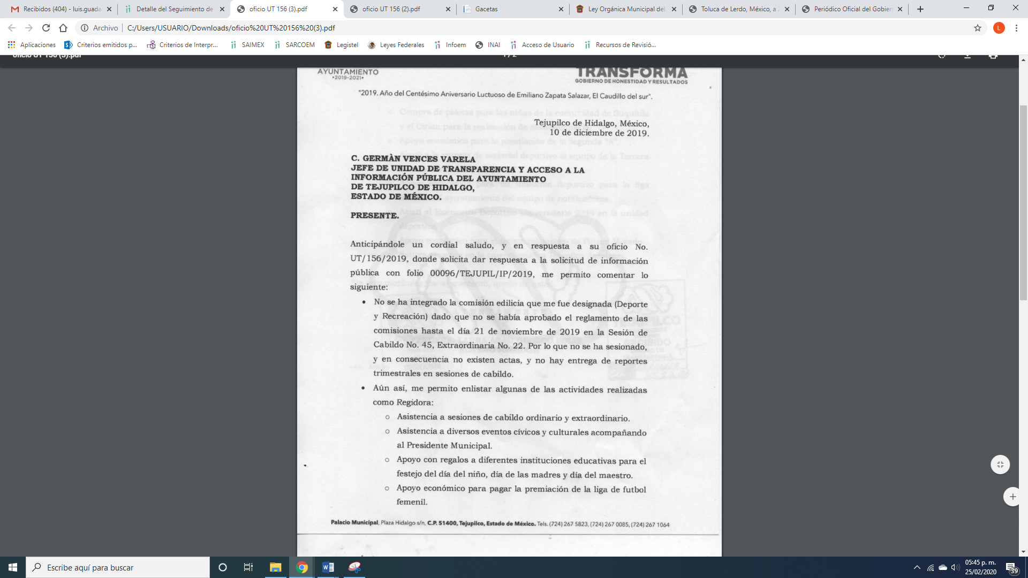

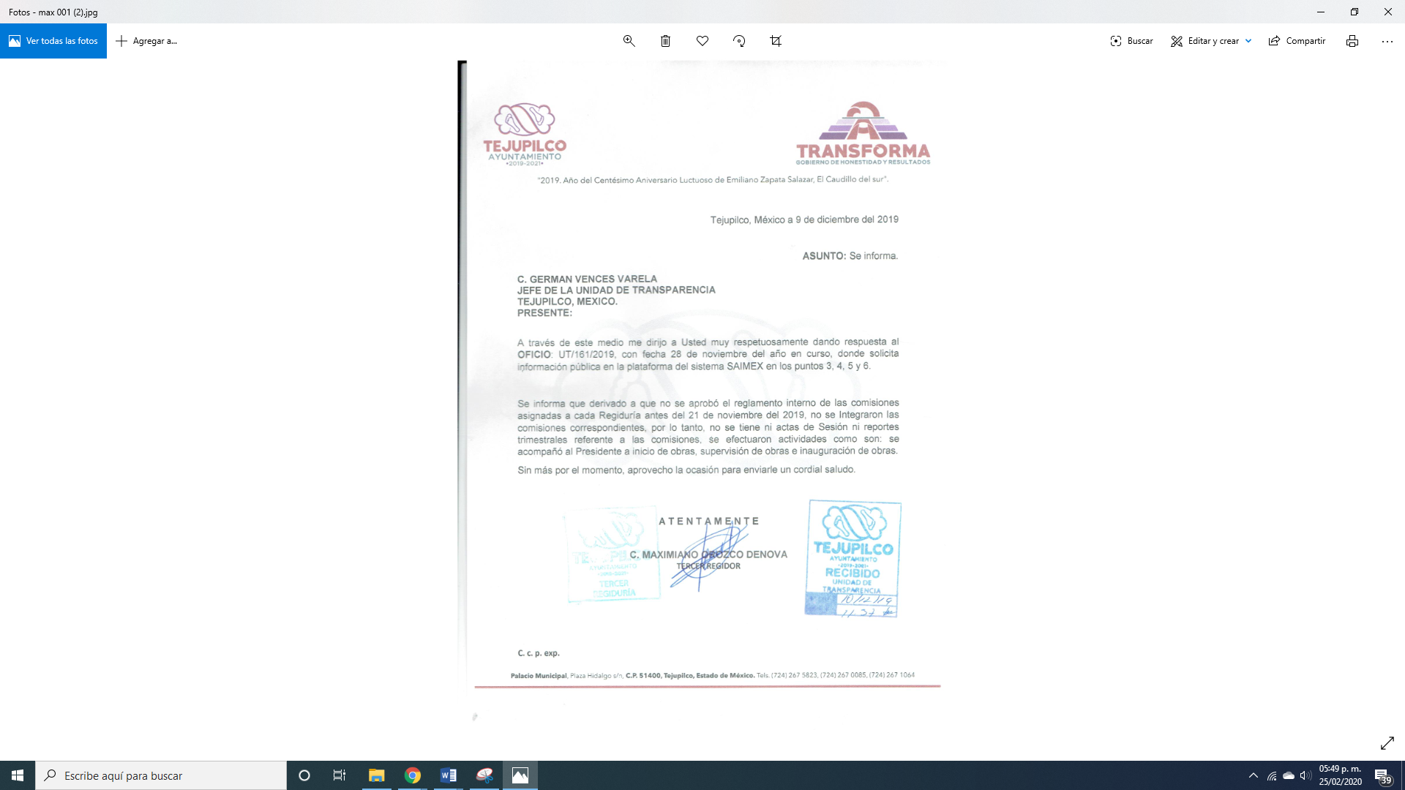

De lo anterior, se desprende que los servidores públicos habilitados competentes manifestaron realizar en ejercicio de sus funciones y atribuciones diversas actividades; sin embargo el ahora RECURRENTE solicitó gestiones a nivel municipal, estatal y federal, por lo que los Regidores y el Síndico deberán indicar si en ejercicio de lo que dispone la Ley de la materia han realizado alguna actividad de acuerdo a la comisión que presiden en los tres órdenes de gobierno, haciéndolo del conocimiento al particular, mediante el documento que su caso hayan presentado, fundando y motivando lo anterior.
Refuerza lo argumentado, lo que la Suprema Corte de Justicia de la Nación ha establecido en la siguiente jurisprudencia respecto a qué debe entenderse por fundamentación y motivación, como se observa:
“FUNDAMENTACIÓN Y MOTIVACIÓN. La debida fundamentación y motivación legal, deben entenderse, por lo primero, la cita del precepto legal aplicable al caso, y por lo segundo, las razones, motivos o circunstancias especiales que llevaron a la autoridad a concluir que el caso particular encuadra en el supuesto previsto por la norma legal invocada como fundamento.
SEGUNDO TRIBUNAL COLEGIADO DEL SEXTO CIRCUITO.
Amparo directo 194/88. Bufete Industrial Construcciones, S.A. de C.V. 28 de junio de 1988. Unanimidad de votos. Ponente: Gustavo Calvillo Rangel. Secretario: Jorge Alberto González Álvarez.
Revisión fiscal 103/88. Instituto Mexicano del Seguro Social. 18 de octubre de 1988. Unanimidad de votos. Ponente: Arnoldo Nájera Virgen. Secretario: Alejandro Esponda Rincón.
Amparo en revisión 333/88. Adilia Romero. 26 de octubre de 1988. Unanimidad de votos. Ponente: Arnoldo Nájera Virgen. Secretario: Enrique Crispín Campos Ramírez.
Amparo en revisión 597/95. Emilio Maurer Bretón. 15 de noviembre de 1995. Unanimidad de votos. Ponente: Clementina Ramírez Moguel Goyzueta. Secretario: Gonzalo Carrera Molina.
Amparo directo 7/96. Pedro Vicente López Miro. 21 de febrero de 1996. Unanimidad de votos. Ponente: María Eugenia Estela Martínez Cardiel. Secretario: Enrique Baigts Muñoz.”

De igual forma, el Cuarto Tribunal Colegiado en Materia Administrativa del Primer Circuito señala:

“FUNDAMENTACIÓN Y MOTIVACIÓN. EL ASPECTO FORMAL DE LA GARANTÍA Y SU FINALIDAD SE TRADUCEN EN EXPLICAR, JUSTIFICAR, POSIBILITAR LA DEFENSA Y COMUNICAR LA DECISIÓN. El contenido formal de la garantía de legalidad prevista en el artículo 16 constitucional relativa a la fundamentación y motivación tiene como propósito primordial y ratio que el justiciable conozca el "para qué" de la conducta de la autoridad, lo que se traduce en darle a conocer en detalle y de manera completa la esencia de todas las circunstancias y condiciones que determinaron el acto de voluntad, de manera que sea evidente y muy claro para el afectado poder cuestionar y controvertir el mérito de la decisión, permitiéndole una real y auténtica defensa. Por tanto, no basta que el acto de autoridad apenas observe una motivación pro forma pero de una manera incongruente, insuficiente o imprecisa, que impida la finalidad del conocimiento, comprobación y defensa pertinente, ni es válido exigirle una amplitud o abundancia superflua, pues es suficiente la expresión de lo estrictamente necesario para explicar, justificar y posibilitar la defensa, así como para comunicar la decisión a efecto de que se considere debidamente fundado y motivado, exponiendo los hechos relevantes para decidir, citando la norma habilitante y un argumento mínimo pero suficiente para acreditar el razonamiento del que se deduzca la relación de pertenencia lógica de los hechos al derecho invocado, que es la subsunción.
CUARTO TRIBUNAL COLEGIADO EN MATERIA ADMINISTRATIVA DEL PRIMER CIRCUITO.
Amparo directo 447/2005. Bruno López Castro. 1o. de febrero de 2006. Unanimidad de votos. Ponente: Jean Claude Tron Petit. Secretaria: Claudia Patricia Peraza Espinoza.
Amparo en revisión 631/2005. Jesús Guillermo Mosqueda Martínez. 1o. de febrero de 2006. Unanimidad de votos. Ponente: Jean Claude Tron Petit. Secretaria: Alma Margarita Flores Rodríguez.
Amparo directo 400/2005. Pemex Exploración y Producción. 9 de febrero de 2006. Unanimidad de votos. Ponente: Jesús Antonio Nazar Sevilla. Secretaria: Ángela Alvarado Morales.
Amparo directo 27/2006. Arturo Alarcón Carrillo. 15 de febrero de 2006. Unanimidad de votos. Ponente: Hilario Bárcenas Chávez. Secretaria: Karla Mariana Márquez Velasco.
Amparo en revisión 78/2006. Juan Alcántara Gutiérrez. 1o. de marzo de 2006. Unanimidad de votos. Ponente: Hilario Bárcenas Chávez. Secretaria: Mariza Arellano Pompa.”
Así, respecto de los documentos que EL SUJETO OBLIGADO ha de entregar pudiera obrar datos personales por lo que, deberá elaborar de ser procedente una versión pública, se deberá omitir, eliminar o suprimir la información de particulares las cuales encuadren como información confidencial en términos de la normativa en estudio.
Por tanto, se determina ordenar la entrega de los documentos donde conste la información solicitada por la particular, en versión pública, toda vez que ésta tiene por objeto proteger datos personales, entendiéndose por tales, aquéllos que hacen identificable a una persona física o jurídica colectiva, de conformidad con el ordinal 3, fracción IX de la Ley de Transparencia y Acceso a la Información Pública del Estado de México y Municipios, y artículo 4, fracción XI de la Ley de Protección de Datos Personales en posesión de Sujetos Obligados del Estado de México y Municipios.
Ahora bien, en relación a la versión pública de la información de la que se ordena su entrega, en términos del artículo 143 de la Ley de Transparencia y Acceso a la Información Pública del Estado de México y Municipios, deberá omitirse, eliminarse o suprimirse la información confidencial.
En ese sentido, sólo podrán ser testados los datos que actualicen las hipótesis normativas previstas en dicho precepto legal y deberá procederse a su clasificación mediante las formalidades de Ley, es decir, que el Comité de Transparencia del SUJETO OBLIGADO emita el Acuerdo de Clasificación correspondiente debidamente fundado y motivado, en el cual se sustente la versión pública, misma que deberá cumplir cabalmente con las formalidades previstas en el precepto antes referido; así como, con los numerales aplicables de los LINEAMIENTOS GENERALES EN MATERIA DE CLASIFICACIÓN Y DESCLASIFICACIÓN DE LA INFORMACIÓN, ASÍ COMO PARA LA ELABORACIÓN DE VERSIONES PÚBLICAS.
Así, respecto de los documentos que EL SUJETO OBLIGADO ha de entregar en versión pública, se deberá omitir, eliminar o suprimir la información personal de los particulares, Clave Única de Registro de Población (CURP), domicilio, teléfonos particulares o correos electrónicos.
En el caso específico de la información solicitada, obran datos que son considerados confidenciales, cuyo acceso debe ser restringido, los cuales deben testarse al momento de la elaboración de versiones públicas, como es el caso del CURP, domicilio, teléfono o correos electrónicos particulares.
Por cuanto hace a la CURP, constituye un dato personal, ya que tiene como finalidad registrar a cada una de las personas que integran la población del país, con los datos que permitan certificar y acreditar fehacientemente su identidad, la cual servirá para identificarla de manera individual.
Lo anterior, tiene sustento en los artículos 86 y 91 de la Ley General de Población, la cual señala lo siguiente:
“Artículo 86. El Registro Nacional de Población tiene como finalidad registrar a cada una de las personas que integran la población del país, con los datos que permitan certificar y acreditar fehacientemente su identidad.
Artículo 91. Al incorporar a una persona en el Registro Nacional de Población, se le asignará una clave que se denominará Clave Única de Registro de Población. Esta servirá para registrarla e identificarla en forma individual.”
(Énfasis añadido)
Ahora bien, la CURP está integrada de 18 elementos representados por letras y números, que se generan a partir de los datos contenidos en un documento probatorio de identidad (acta de nacimiento, carta de naturalización o documento migratorio), la cual se integra de la primera letra del apellido paterno; seguida de la primera letra Vocal del primer apellido; seguida de la primera letra del segundo apellido y por último la primera letra del nombre; fecha de nacimiento año/mes/día; sexo; Entidad Federativa de nacimiento; consonantes internas del nombre y apellidos; un diferenciador de homonimia y siglo; y un digito verificador, que garantizan la correcta integración.
Al respecto, el Instituto Nacional de Transparencia, Acceso a la Información y Protección de Datos Personales (INAI), a través del Criterio 18/17 de la Segunda Época, señala literalmente lo siguiente:
“Clave Única de Registro de Población (CURP). La Clave Única de Registro de Población se integra por datos personales que sólo conciernen al particular titular de la misma, como lo son su nombre, apellidos, fecha de nacimiento, lugar de nacimiento y sexo. Dichos datos, constituyen información que distingue plenamente a una persona física del resto de los habitantes del país, por lo que la CURP está considerada como información confidencial.
Resoluciones:
• RRA 3995/16. Secretaría de la Defensa Nacional. 1 de febrero de 2017. Por unanimidad. Comisionado Ponente Rosendoevgueni Monterrey Chepov.
• RRA 0937/17. Senado de la República. 15 de marzo de 2017. Por unanimidad. Comisionada Ponente Ximena Puente de la Mora.
• RRA 0478/17. Secretaría de Relaciones Exteriores. 26 de abril de 2017. Por unanimidad. Comisionada Ponente Areli Cano Guadiana.” (Sic)
(Énfasis añadido)
De lo anterior, se desprende que la CURP se encuentra vinculada al nombre y apellidos de la persona, permitiendo identificar fecha y lugar de nacimiento, así como el sexo; datos que únicamente le atañen a su titular, por lo que, ésta constituye un dato personal que concierne a una persona física identificada e identificable en términos de los artículos 2, fracción II de la Ley de Transparencia y Acceso a la Información Pública del Estado de México y Municipios y 4, fracción XI de la Ley de Protección de Datos Personales en Posesión de Sujetos Obligados del Estado de México y Municipios.
Por ende, EL SUJETO OBLIGADO debe testar los datos confidenciales, sin pasar por alto que la clasificación respectiva tiene que cumplirse a través de la forma y formalidades que la Ley impone; es decir, mediante Acuerdo debidamente fundado y motivado, en términos de los numerales 49, fracción VIII y 132, fracciones II y III de la Ley de Transparencia y Acceso a la Información Pública del Estado de México y Municipios, así como los numerales Segundo, fracción XVIII, y del Cuarto al Décimo Primero de los Lineamientos Generales en materia de Clasificación y Desclasificación de la Información, así como para la elaboración de Versiones Públicas, que literalmente expresan:
Ley de Transparencia y Acceso a la Información Pública del Estado de México y Municipios
“Artículo 49. Los Comités de Transparencia tendrán las siguientes atribuciones:
VIII. Aprobar, modificar o revocar la clasificación de la información;
Artículo 132. La clasificación de la información se llevará a cabo en el momento en que:
…
II. Se determine mediante resolución de autoridad competente; o
III. Se generen versiones públicas para dar cumplimiento a las obligaciones de transparencia previstas en esta Ley.”
Lineamientos Generales en materia de Clasificación y Desclasificación de la Información
“Segundo.- Para efectos de los presentes Lineamientos Generales, se entenderá por:
XVIII. Versión pública: El documento a partir del que se otorga acceso a la información, en el que se testan partes o secciones clasificadas, indicando el contenido de éstas de manera genérica, fundando y motivando la reserva o confidencialidad, a través de la resolución que para tal efecto emita el Comité de Transparencia.
Cuarto. Para clasificar la información como reservada o confidencial, de manera total o parcial, el titular del área del sujeto obligado deberá atender lo dispuesto por el Título Sexto de la Ley General, en relación con las disposiciones contenidas en los presentes lineamientos, así como en aquellas disposiciones legales aplicables a la materia en el ámbito de sus respectivas competencias, en tanto estas últimas no contravengan lo dispuesto en la Ley General.
Los sujetos obligados deberán aplicar, de manera estricta, las excepciones al derecho de acceso a la información y sólo podrán invocarlas cuando acrediten su procedencia.
Quinto. La carga de la prueba para justificar toda negativa de acceso a la información, por actualizarse cualquiera de los supuestos de clasificación previstos en la Ley General, la Ley Federal y leyes estatales, corresponderá a los sujetos obligados, por lo que deberán fundar y motivar debidamente la clasificación de la información ante una solicitud de acceso o al momento en que generen versiones públicas para dar cumplimiento a las obligaciones de transparencia, observando lo dispuesto en la Ley General y las demás disposiciones aplicables en la materia.
Sexto. Los sujetos obligados no podrán emitir acuerdos de carácter general ni particular que clasifiquen documentos o expedientes como reservados, ni clasificar documentos antes de que se genere la información o cuando éstos no obren en sus archivos.
La clasificación de información se realizará conforme a un análisis caso por caso, mediante la aplicación de la prueba de daño y de interés público.
Séptimo. La clasificación de la información se llevará a cabo en el momento en que:
I. Se reciba una solicitud de acceso a la información;
II. Se determine mediante resolución de autoridad competente, o
III. Se generen versiones públicas para dar cumplimiento a las obligaciones de transparencia previstas en la Ley General, la Ley Federal y las correspondientes de las entidades federativas.
Los titulares de las áreas deberán revisar la clasificación al momento de la recepción de una solicitud de acceso a la información, para verificar si encuadra en una causal de reserva o de confidencialidad.
Octavo. Para fundar la clasificación de la información se debe señalar el artículo, fracción, inciso, párrafo o numeral de la ley o tratado internacional suscrito por el Estado mexicano que expresamente le otorga el carácter de reservada o confidencial.
Para motivar la clasificación se deberán señalar las razones o circunstancias especiales que lo llevaron a concluir que el caso particular se ajusta al supuesto previsto por la norma legal invocada como fundamento.
En caso de referirse a información reservada, la motivación de la clasificación también deberá comprender las circunstancias que justifican el establecimiento de determinado plazo de reserva.
Tratándose de información clasificada como confidencial respecto de la cual se haya determinado su conservación permanente por tener valor histórico, ésta conservará tal carácter de conformidad con la normativa aplicable en materia de archivos.
Los documentos contenidos en los archivos históricos y los identificados como históricos confidenciales no serán susceptibles de clasificación como reservados.
Noveno. En los casos en que se solicite un documento o expediente que contenga partes o secciones clasificadas, los titulares de las áreas deberán elaborar una versión pública fundando y motivando la clasificación de las partes o secciones que se testen, siguiendo los procedimientos establecidos en el Capítulo IX de los presentes lineamientos.
Décimo. Los titulares de las áreas, deberán tener conocimiento y llevar un registro del personal que, por la naturaleza de sus atribuciones, tenga acceso a los documentos clasificados. Asimismo, deberán asegurarse de que dicho personal cuente con los conocimientos técnicos y legales que le permitan manejar adecuadamente la información clasificada, en los términos de los Lineamientos para la Organización y Conservación de Archivos.
En ausencia de los titulares de las áreas, la información será clasificada o desclasificada por la persona que lo supla, en términos de la normativa que rija la actuación del sujeto obligado.
Décimo primero. En el intercambio de información entre sujetos obligados para el ejercicio de sus atribuciones, los documentos que se encuentren clasificados deberán llevar la leyenda correspondiente de conformidad con lo dispuesto en el Capítulo VIII de los presentes lineamientos.”
(Énfasis Añadido)
Es importante referir que, EL SUJETO OBLIGADO deberá seguir el procedimiento legal establecido para su clasificación, esto es, que su Comité de Transparencia emita un Acuerdo de Clasificación que cumpla con las formalidades previstas, antes citadas que lo sustente, en el que se expongan los fundamentos y razones que llevaron a la autoridad a testar, suprimir o eliminar datos de dicho soporte documental, ya que el no hacerlo, implica que lo entregado no es legal ni formalmente una versión pública, sino más bien una documentación ilegible, incompleta o tachada; pues no señalar las razones por las que no se aprecian determinados datos, ya sea porque se testan o suprimen, deja al solicitante en estado de incertidumbre, al no conocer o comprender porque no aparecen en la documentación respectiva, es decir, si no se exponen de manera puntual las razones de ello se estaría violentando desde un inicio el derecho de acceso a la información del solicitante.
No pasa desapercibido por este Órgano Garante que EL SUJETO OBLIGADO remitió el Informe Justificado con datos considerados como confidenciales, como lo es fotografías donde se observan menores de edad y personas que no son servidores públicos, por lo que se ordena girar oficio al Titular del Órgano de Control y Vigilancia de este Instituto, de conformidad con el artículo 190 de la Ley de Transparencia y Acceso a la Información pública del Estado de México y Municipios; así como, al Titular de la Dirección de Protección de Datos Personales en atención al artículo 82, fracción XXVII de la Ley de Protección de Datos Personales del Estado de México y Municipios.

Por último, no pasa inadvertido para este Órgano Garante, que el particular señaló como razones y motivos de inconformidad “. . . POR ENDE TIENEN CONOCIMIENTO SOBRE EL MISMO PUESTO QUE ES EL QUE LOS RIGE. EL DESCONOCIMIENTO DE LA LEY, NO EXIME SU CUMPLIMIENTO EN SUS FUNCIONES Y ATRIBUCIONES”, lo que se consideran manifestaciones subjetivas que en términos del artículo 36 de la Ley de la materia, no se tienen facultades para pronunciarse al respecto.

De esta forma y de acuerdo al estudio de las constancias y de los argumentos plasmados en el cuerpo de la presente resolución se consideran que son parcialmente fundadas las razones y motivos de inconformidad hechos vales por el particular.

En consecuencia, se determina MODIFICAR la respuesta en el presente recurso de revisión, en términos del artículo 186, fracción II, de la Ley de Transparencia y Acceso a la Información Pública del Estado de México.

Así, con fundamento en lo prescrito en los artículos 5, párrafos vigésimo segundo, vigésimo tercero y vigésimo cuarto, fracciones IV y V, de la Constitución Política del Estado Libre y Soberano de México, y los artículos 2, fracción II, 9, 29, 36, fracciones I y II, 176, 178, 179, 181, 185, fracción I, 186 y 188, de la Ley de Transparencia y Acceso a la Información Pública del Estado de México y Municipios, este Pleno:
RESUELVE
PRIMERO. Resultan parcialmente fundadas las razones o motivos de inconformidad planteadas por EL RECURRENTE en el recurso de revisión 10332/INFOEM/IP/RR/2019, en términos del Considerando QUINTO de esta Resolución.
SEGUNDO. Se MODIFICA la respuesta del SUJETO OBLIGADO y haga entrega al RECURRENTE, en términos del Considerando QUINTO de esta resolución, vía el SAIMEX, de lo siguiente:
“a) Previa búsqueda exhaustiva y razonable, el documento donde conste la conformación de las comisiones edilicias, vigente al 25 de noviembre de 2019, de ser procedente en versión pública. En caso de que no localice la información, deberá emitir el Acuerdo de Inexistencia, en términos de los artículos 49, fracción II y XIII, 169 y 170 de la Ley de Transparencia y Acceso a la Información Pública del Estado de México y Municipios.

b) El Acuerdo de Inexistencia, respecto de los informes trimestrales de las Comisiones Edilicias, las Actas de Cabildo en las que se presentaron dichos informes, así como las Actas de las sesiones de las comisiones, del 18 de febrero al 25 de noviembre de 2019, en términos de los artículos 49, fracción II y XIII, 169 y 170 de la Ley de Transparencia y Acceso a la Información Pública del Estado de México y Municipios.

c) Las gestiones realizadas por las comisiones a nivel Municipal, Estatal o Federal, del 18 de febrero al 25 de noviembre de 2019, de ser procedente en versión pública.

Debiendo notificar al RECURRENTE el Acuerdo de Clasificación de la información que emita el Comité de Transparencia con motivo de la versión pública.”

TERCERO. Notifíquese al Titular de la Unidad de Transparencia, para que conforme a los artículos 186, último párrafo y 189, párrafo segundo de la Ley de Transparencia y Acceso a la Información Pública del Estado de México y Municipios, de cumplimiento a lo ordenado en los recursos de revisión, dentro del plazo de diez días hábiles, debiendo informar a este Instituto en un plazo de tres días hábiles siguientes sobre el cumplimiento dado a la presente resolución.
CUARTO. Notifíquese al RECURRENTE la presente resolución.
QUINTO. Hágase del conocimiento al RECURRENTE que de conformidad con lo establecido en el artículo 196 de la Ley de Transparencia y Acceso a la Información Pública del Estado de México y Municipios, podrá impugnarla vía Juicio de Amparo en los términos de las leyes aplicables.
SEXTO. Gírese oficio al Titular del Órgano de Control y Vigilancia de este Instituto, de conformidad con el artículo 190 de la Ley de Transparencia y Acceso a la Información pública del Estado de México y Municipios; así como, al Titular de la Dirección de Protección de Datos Personales en atención al artículo 82, fracción XXVII de la Ley de Protección de Datos Personales del Estado de México y Municipios.
ASÍ LO RESUELVE, POR UNANIMIDAD DE VOTOS EL PLENO DEL INSTITUTO DE TRANSPARENCIA, ACCESO A LA INFORMACIÓN PÚBLICA Y PROTECCIÓN DE DATOS PERSONALES DEL ESTADO DE MÉXICO Y MUNICIPIOS, CONFORMADO POR LOS COMISIONADOS ZULEMA MARTÍNEZ SÁNCHEZ; EVA ABAID YAPUR; JOSÉ GUADALUPE LUNA HERNÁNDEZ, JAVIER MARTÍNEZ CRUZ (AUSENCIA JUSTIFICADA) Y LUIS GUSTAVO PARRA NORIEGA; EN LA OCTAVA SESIÓN ORDINARIA CELEBRADA EL CINCO DE MARZO DE DOS MIL VEINTE, ANTE EL SECRETARIO TÉCNICO DEL PLENO, ALEXIS TAPIA RAMÍREZ.
Zulema Martínez Sánchez
Comisionada Presidenta
(RÚBRICA)
Eva Abaid Yapur  Comisionada  (RÚBRICA) | José Guadalupe Luna Hernández  Comisionado  (RÚBRICA)
Javier Martínez Cruz  Comisionado  (AUSENCIA JUSTIFICADA) | Luis Gustavo Parra Noriega  Comisionado  (RÚBRICA)
Alexis Tapia Ramírez
Secretario Técnico del Pleno
(RÚBRICA)

Esta hoja corresponde a la resolución del cinco de marzo de dos mil veinte, emitida en el recurso de revisión 10332/INFOEM/IP/RR/2019.
YSM/LAGO

